Оглавление
Введение…………………………………………………………………………...3
Глава 1. Мультимедийный проект (лонгрид): особенности формата………....7
Параграф 1. Мультимедийный проект как жанр журналистского творчества.7
1.1. Предпосылки появления мультимедийных проектов………………….…..7
1.2. Понятие «мультимедийный проект» и его характеристики как жанра журналистского творчества…………………………………………………......11
Параграф 2. Элементы и вёрстка мультимедийного проекта………………...16
2.1. Составные элементы мультимедийного проекта………………………....16
2.2. Особенности вёрстки мультимедийного проекта…………………….…..23
Глава 2. Мультимедийный проект в российских СМИ…………………….....29
Параграф 3. Мультимедийные проекты в российских СМИ в период с 2012 по 2016 гг.………………………………………………………………...…...…29
3.1. Анализ мультимедийных проектов в российских СМИ……….….... …..29
3.2. Сопоставление мультимедийных проектов в российских СМИ за выбранный период……………………………………………………………...39
Параграф 4. Мультимедийный авторский проект «Кузнецкий угольный бассейн»………………………………………………………………………...44
4.1. Описание мультимедийного авторского проекта «Кузнецкий угольный бассейн»…………………………………………………………………….......44
Заключение…………………………………………………………………......52
Список литературы……………………………………………………….…....54
Приложение…………………………………………………………….……....59
Введение
Развитие технологий, культуры и других сфер общества, несомненно, привело к развитию средств массовой информации. Так, сегодня нам уже привычно понятие конвергентная журналистика или мультимедийная журналистика, как результат интегрирования разных типов медиа между собой. Вместе с тем, у редакций появились новые возможности, с одной стороны, в способах подачи информации — журналист в одном материале может использовать различные выразительные средства, будь то графика, видео- и аудиоматериалы, анимация и т.д., с другой — в выборе контента. Эти процессы, а также изменение запросов аудитории во взаимодействии со СМИ и возможность получать одну информацию по разным каналам коммуникации привели к появлению интегрированных жанров, одним из которых является и мультимедийный проект (мультимедийный лонгрид). В нашей работе мы попытаемся раскрыть это понятие, обозначить его составные элементы, выявить особенности дизайна.
Кроме этого, мы проведём анализ нескольких мультимедийных проектов в российских СМИ и сопоставим их, отметив схожие черты и различия в наборе элементов и оформлении лонгридов. Отметим, что мы специально подобрали материалы, сделанные разными по типу медиа, чтобы ярче показать их контраст. В заключительной части исследования мы проведём анализ проекта «Кузнецкий угольный бассейн», сделанный нами в рамках дипломной работы; обозначим черты, типичные для мультимедийного лонгрида, а также дизайнерские решения, призванные помочь проекту выделиться в ряду ему подобных.
Актуальность работы обусловлена тем, что, несмотря на возросший интерес к такой подаче информации, формат мультимедийного лонгрида остаётся мало изученным с научной точки зрения, в русскоязычной специальной литературе нет устоявшихся общепринятых определений и терминов. Кроме этого, на наш взгляд, лонгриды являются перспективным и удобным средством в представлении журналистского материала, что даёт дополнительное обоснование для их изучения и обозначения тенденций в дизайне и вёрстке мультимедийных проектов.
Новизна исследования: Создание мультимедийных лонгридов — это всегда трудоёмкий и затратный для редакций процесс. Если раньше создавать лонгриды без помощи программистов было проблематично, то сегодня существует целый ряд сервисов, позволяющих публиковать мультимедийные проекты самостоятельно. Несмотря на очевидные плюсы, новые возможности влекут за собой целый ряд проблем. Так, подобные сервисы рассчитаны на массового пользователя и предлагают ограниченное количество решений дизайна. Наша работа поможет обозначить сходства и различия вёрстки мультимедийных проектов в российских СМИ, а также выяснить, возможно ли в рамках шаблона создавать самостоятельные и оригинальные, с точки зрения дизайна, произведения.
Объект исследования — мультимедийный проект как результат журналистского творчества в российских СМИ.
Предмет исследования — композиционно-графические решения подачи материала в мультимедийных проектах.
Цель работы: доказать, что в рамках шаблона можно решать комплексные задачи в дизайне и вёрстке мультимедийных лонгридов.
Задачи исследования:
- Обосновать теоретическую базу исследования, сформулировать определения и термины;
- Обозначить основные элементы мультимедийного проекта, описать особенности его вёрстки и дизайна;
- Собрать и классифицировать эмпирический материал, проанализировать мультимедийные проекты в российских СМИ;
- Выявить факторы, позволяющие создавать оригинальные, с точки зрения дизайна, и эффективные, с точки зрения коммуникации, произведения;
- На основе полученных данных создать мультимедийный авторский проект «Кузнецкий угольный бассейн».
Хронологические рамки исследования: поскольку понятие мультимедийный лонгрид начало широко использоваться с появлением первого подобного материала в газете The New York Times в 2012 году, в нашей работе мы сделали выборку произведений, опубликованных в российских СМИ в период с 2012 по 2016 год.
Теоретико-методологическое обоснование работы: В нашей работе мы опирались на таких исследователей мультимедиа, как М. М. Лукина, Е. А. Баранова и другие. Трудов, близких или повторяющих нашу работу в теории не обнаружено, однако полезными оказались работы
А. В. Колисниченко и А. Галустяна. При этом с точки зрения дизайна, базовой работой стала книга У. Лидвелла «Универсальные принципы дизайна», в вопросах вёрстки — работы отечественных исследователей
С. И. Галкина и В. В. Волковой. При анализе инфографики полезным оказался труд В. Лаптева «Изобразительная статистика», а также электронный ресурс — Infogra.ru.
Методы исследования:
- Сопоставительный анализ;
- Структурно-функциональный анализ;
- Метод моделирования.
Эмпирическая база исследования: Нами было проанализировано три мультимедийных проекта российских СМИ: проект культурологического журнала о 1920-х — 1950-х гг. «Тогда», газеты «Коммерсантъ» и Первого канала. Отметим, что данные СМИ были выбраны нами не случайно: на их примере мы надеемся показать сходства и различия мультимедийных проектов в разных типах медиа. Кроме этого, выбранные нами материалы получили широкий резонанс, а значит, могут считаться эффективными с точки зрения коммуникации. При сравнении проектов за единицу анализа мы брали элемент мультимедийного лонгрида (фотография, текст, видео материал и т.д.) Всего нами было рассмотрено 77 фотографий (в том числе фотоленты), 3 текста, 17 видеоматериалов, 2 инфографики, 5 аудиофайлов и 4 прочих элемента. Кроме этого, при анализе мы обращали внимание на элементы оформления материалов, вёрстку, дизайн.
Структура работы: введение, две главы, заключение, список литературы, приложение.

Глава 1. МУЛЬТИМЕДИЙНЫЙ ПРОЕКТ (ЛОНГРИД): ОСОБЕННОСТИ ФОРМАТА
1. Мультимедийный проект как жанр журналистского творчества
  - Предпосылки появления мультимедийных проектов
Распространение и развитие сети Интернет привело и к развитию средств массовой информации — возникли сетевые издания, которые в свою очередь, привели к новому процессу — конвергенции медиа. Конвергенция — буквально: сближение. Процесс, во время которого разные типы СМИ интегрируются между собой для того, чтобы создавать продукт, отвечающий вызовам времени и запросам аудитории. В свою очередь, Е. А. Баранова определяет понятие конвергенции СМИ как журналистику, основанную на мультимедийной подаче контента и распространении его по разным медиаплатформам. При этом она упоминает о том, что подобную журналистику часто называют кросс-медийной или мультимедийной, однако, «конвергентная журналистика» — более общее определение. Под мультимедиа здесь будем понимать «современные компьютерные технологии, позволяющие объединить в программно-аппаратной системе различные типы мультимедиа-данных для создания единой информационной среды в целях воздействия через органы чувств на восприятие человека». Мы полагаем, что в данном контексте важно отметить понятие гипермедиа как совокупность разнородных мультимедиа-данных и гиперсвязей, позволяющих получать доступ к различным частям информации и гипертекста как наиболее распространённым примером гипермедиа — данных.
Интернет, как новейший канал распространения информации, повлёк за собой и новые, более высокие требования к содержанию. Сегодня уже не достаточно разместить просто журналистский текст на сайте издания, он, как минимум, должен сопровождаться фотографией или другой графикой, видеоматериалом. Благодаря развитию технологий, онлайн-СМИ, по сравнению со своими традиционными «предшественниками», расширили и возможности предоставления информации аудитории. М. М. Лукина и
И. Д. Фомичёва в своём труде «СМИ в пространстве интернета» отмечают, что уникальными свойствами интернет-СМИ являются гипертекстуальность, интерактивность и мультимедийность. Некоторые исследователи добавляют к ним оперативность обновления, архивирование, персонализацию, эргономичность аппарата издания, измеряемость, гибкость. Отметим, что всеми этими свойствами обладают и мультимедийные проекты.
Отличительной особенностью электронных СМИ является «демассовизация» — тенденция к охвату не всей возможной аудитории, но её определённых сегментов — целевой аудитории, т.е. процесс её фрагментации. Читатель находит индивидуальное коммуникативное средство в зависимости от собственных предпочтений и вкусов, понятие «традиционной» массовой аудитории размывается. Кроме этого, читатель сам становится создателем контента. С одной стороны, аудитория начала предъявлять новые требования к содержанию: увеличение частоты обновлений и дополнений информации, возможность получения информации на разные носители, максимальная оперативность и др. С другой — потребность в новых формах обратной связи. Сегодня к уже устоявшимся формам сетевого общения — чатам, форумам, электронной почте, присоединились возможность оценки по определенной шкале, голосование, форма для отправки пользовательского контента, ссылки на группы или страницы в социальных сетях. Мультимедийные проекты также имеют формы обратной связи, в основном, это возможность поделиться материалом на своей странице в социальных сетях или отправить комментарий.
Изменения в содержании Интернет-СМИ, конвергенция медиа потребовала и структурных изменений в редакции, появились конвергентные редакции. Конвергентная или мультимедийная редакция — объединение в одном физическом пространстве (ньюсруме) журналистов из ранее различных СМИ, когда на базе одной газетной редакции происходит объединение Интернет-версий и вещательных ресурсов. При этом, их отличительной чертой является высокий уровень взаимодействия между журналистами, а целью — совместное производство материала из разных отделов для различных медиаплатформ. В крупных редакциях над созданием больших мультимедийных проектов, как правило, также работает группа «конвергентных» журналистов: одни собирают информацию и пишут тексты, другие создают фото- и видеоматериалы, записывают звук, создают различную графику, наконец, есть группа (или один человек), которая занимается сведением всего материала в единое целое, следит за тем, чтобы он не распадался на отдельные части.
Однако мультимедиа-проекты как самостоятельное произведение появились не только благодаря развитию технологий. Наша культура, в широком смысле слова, развивалась во многом по «модели» появления мультимедиа. Так, О. В. Шлыкова в своём труде пишет, что мультимедиа — это «новая форма, которая выступает не столько продуктом технологической революции, сколько цифровым воплощением идей, которые присутствуют в разных видах искусства и деятельности на протяжении тысячелетий». В свою очередь Л. М. Землянова справедливо отмечает, что термин мультимедиа изначально был синонимом к mixedmedia «в обозначении комплекса различных средств, применяемых в экспрессивных целях во время спектаклей, чтении лекций, проведении концертных и других культурных мероприятий». В XX веке «слиянием» форматов стала эпоха постмодернизма. Постмодернизм — «комплекс философских, эпистемологических, научно-теоретических и эмоционально-эстетических представлений. Прежде всего, постмодернизм выступает как характеристика определенного менталитета, специфического способа мировосприятия». Отличительными особенностями постмодернизма являются интертекстуальность, фрагментарность повествования, дискретность, смешение стилей и жанров и т.д. Черты постмодернизма мы можем найти и в современных мультимедийных проектах: фрагментарность повествования —в многообразии различных элементов, целая история представлена из ряда фрагментов, которые мы можем прочитывать в любом, удобном нам порядке; дискретность — в возможности закрыть историю в любом месте без потери смысла; наконец, смешение различных стилей и жанров (фотография, видео, звук и другие элементы). Таким образом, не только развитие технологий, но и культуры повлияли на появление и развитие мультимедиа-проектов как самостоятельного вида творчества.
Итак, можно сказать, что развитие технологий и культуры, изменение запросов и роли аудитории во взаимодействии со СМИ, сближение различных медиа и возможность получать «одинаковые содержательные продукты для разных каналов коммуникации» ведёт к рождению новых интегрированных жанров. Одним из таких жанров, без сомнения, можно назвать и мультимедийный проект. Отметим, что к мультимедийным проектам относятся не только журналистские произведения, но и рекламные и PR-тексты, однако мы будем рассматривать их именно как элемент СМИ.
  - Понятие «мультимедийный проект» и его характеристики как жанра журналистского творчества
Говоря о мультимедийных проектах, мы определим это понятие как жанр. Под «жанрами журналистского творчества подразумеваются устойчивые типы публикаций, объединенных сходными содержательно-формальными признаками (жанрообразующими факторами)». К таким факторам относятся: предмет отображения, целевая установка (функция) отображения и метод отображения. И хотя в данном случае речь, прежде всего, идёт о периодической печати, мы возьмём за основу именно это определение.
М. М. Лукина пишет, что мультимедийный проект — «это история, рассказанная с помощью нескольких мультимедийных средств». При этом, все части (элементы) этой истории дополняют и не противоречат друг другу, естественно развивая сюжет.
Мультимедийные проекты зачастую называют также лонгридами (или мультимедийными лонгридами). Понятие лонгрид пришло из американских медиа и дословно переводится как «длинное чтение» (с английского long read). «Лонгрид — материал, предназначенный для долгого изучения. Обычно длинный текст лонгрида разбавляется фотографиями или другими мультимедиа-материалами».
Как правило, лонгриды имеют линейную структуру, но бывают и исключения. Некоторые исследователи к жанрообразующим признакам лонгрида относят «качество собранной информации, длительное исследование и особенность темы, количество источников информации», не считая мультимедийность обязательным компонентом лонгридов. . Однако общепринятого определения для этого понятия и выделения его характерных черт в научной среде пока нет. Итак, отличительной особенностью лонгрида как формата мультимедийной истории является наличие большого текста. С нашей точки зрения, ключевая черта лонгридов всё же — возможность долгого изучения (смотреть, пролистывать) материал, поэтому в нашей работе понятие лонгрид мы будем использовать как синоним понятия мультимедийный проект и подразумевать использование в нём мультимедиа-материалов. Синонимичными понятия «мультимедийная история» и «лонгрид» считает и М. А. Пильгун в своём труде «Тransmedia Storytelling: перспективы развития медиатекста», а процесс создания медиатекста в кросс-платформенной среде, включая алгоритм и инструментарий, она называет «трансмедийным сторителлингом».
За основу в мультимедийных проектах, как и в любом журналистском материале, всегда берётся какая-либо интересная история, сюжет, вокруг которого разворачиваются события. То есть стержнем материала будет выступать текст, а остальные элементы лишь дополнять его. М. М. Лукина выделяет несколько признаков того, что историю можно подать именно в формате мультимедийного проекта:
- Событие (сюжет) развивается во времени;
- Событие (сюжет) включает наглядные эпизоды, которые можно описать эпитетом «самый»;
- В сюжете есть детали, которые проще изобразить графически, чем описывать словами внешний вид и цвет;
- Много фактуры для видео;
- Много бэкграундовой и справочной информации;
- Потенциально сюжет может развиваться с помощью пользовательского контента.
Ещё на этапе планирования мультимедийного проекта важно представлять его идею и результат, какие именно мультимедийные элементы уместно будет использовать, какую информацию необходимо найти, какой материал подготовить (фото- и видеосъёмка, создание инфографики, написание текста и т.д.). Важно понимание и того, какие задачи поможет решить выбор именно этого формата. К такому комплексу задач относятся: перевод интерактивности и персонифицированности на принципиально новый уровень, подача информации аудитории через множество различных каналов, повышение эффективности таргетированного сообщения, соединение онлайн и офлайн коммуникации в смешенной реальности для создания объёмной картины и переживания читателем уникального опыта как участника новой реальности.
Некоторые исследователи разделяют мультимедийные проекты на типы. Так, Лукина в своей работе «Интернет-СМИ: теория и практика» выделяет следующие: мультимедийная html-статья, инфографическая или flash-статья и «мультимедийная коробочка».
Основой для первого типа является текст, который, с одной стороны, самодостаточен в каждом своём «кусочке», а с другой, выполняет связующую функцию между остальными элементами проекта. Особенностью текста в мультимедиа-проекте является то, что различные сноски и справки можно оформить, например, в виде гиперссылок, тем самым не перегружая его дополнительной информацией. Примером такого материала может стать первый мультимедийный лонгрид, который был создан редакцией The New York Times, — «SnowFall».
Инфографическая статья строится на преобладании визуального материала над вербальным. Это, как правило, «набор» графических элементов, главная задача которых — «провести» читателя с первого кадра к финалу истории. При этом требования к тексту возрастают, он должен быть максимально кратким, но в тоже время информативным. Иллюстрацией этого типа послужит материал Meshable «Лучшие фото 2014 года».
В «мультимедийной коробочке» (проект в формате плеера) доминируют фото-, видео- и аудиоматериалы. Здесь текст играет даже не второстепенную, а «навигационную» роль: заголовки и подзаголовки, лиды, кэпшены (подписи). В качестве примера скажем об интерактивном материале The Guardian и National film board «Seven digital deadly sins».
Вне зависимости от типа, мультимедийный проект — это всегда объёмный материал, который состоит из множества различных элементов: вербальных, визуальных или аудиальных. Такими элементами могут быть: статичные иллюстрации, фотоленты (фоторепортажи, фотогалереи) и слайд-шоу, подкасты (звуковой файл), аудиоиллюстрация (аудиосюжет), аудиослайд-шоу, видеоиллюстрация (видеосюжет, видеоколонка), интерактивный видеосюжет, мультискрипт, инфографика, информационные игры (викторины, турниры, flash-игры).
Более подробно элементы мультимедийного проекта мы рассмотрим во втором параграфе данной работы. Отметим, что не обязательно все из них должны присутствовать в материале. Наиболее распространёнными являются статичные иллюстрации и фотоленты, различные типы инфографики, видеосюжеты, часто проекты включают аудиоподкасты.
Платформа, на которой будет опубликован проект, во многом определяет его вёрстку и дизайн. Наиболее распространённой формой подачи мультимедийного проекта является html-страница (именно такой формат мы имеем ввиду, когда говорим о мультимедийных лонгридах), на которой все составные части проекта располагаются сверху вниз и появляются по мере скроллинга (пролистывания). С одной стороны, это даёт новые возможности вёрстки и дизайна проекта. Так, сегодня популярен эффект параллакса — техника, при которой фоновое изображение в перспективе двигается медленнее, чем элементы переднего плана, что создаёт иллюзию трёхмерности. В то же время при создании мультимедийных проектов существуют и некоторые трудности. Например, при использовании специальных сервисов пользователь сталкивается с проблемой выбора, который ограничен несколькими шаблонами, что, в свою очередь, может повлиять на конечный материал. Особенности дизайна мультимедийных проектов детально мы рассмотрим далее.
Итак, мы определили мультимедийный проект (лонгрид) как законченное произведение, предназначенное для долгого изучения. В нашем случае под мультимедийным лонгридом будем понимать html-страницу. Предметом отображения в мультимедийном проекте всегда является интересное массовой аудитории событие (история), которое развивается во времени и части которого можно представить в виде различных мультимедийных элементов (графически, с помощью видео-, аудиоматериалов и др.). При этом авторы используют как эмпирические, так и теоретические методы отображения, а целевая установка, в большинстве случаев, — описание предмета отображения.
2. Элементы и вёрстка мультимедийного проекта
2.1. Составные элементы мультимедийного проекта
Мультимедийный проект представляет собой, в самом общем смысле, знаковую систему, а, следовательно, выполняет функции знаковых систем: коммуникативную (обеспечение общения и взаимопонимания), ориентационную (обеспечение адекватной ориентации человека в действительности), инструментальную (использование знаковой системы для решения разнообразных задач), инициирующую (способность в определённой ситуации инициировать действие). Для выполнения этих функций и обеспечения максимально эффективной коммуникации между автором и читателем необходимы правильный выбор элементов и релевантная вёрстка мультимедийного проекта.
Как было сказано ранее, элементами в мультимедийном проекте могут выступать как «традиционные» для СМИ формы, такие как различные виды графики, видео- и аудиоматериалы; так и характерные для онлайн медиа — интерактивные видеосюжеты и инфографика, информационные игры (викторины, турниры и др.), фотографические и аудио слайд-шоу, мультискрипт. Рассмотрим каждый из этих элементов отдельно, для удобства сгруппировав их по схожим признакам.
Наиболее распространённым мультимедийным элементом лонгрида является фотография, сюда же мы отнесём фотоленты, фоторепортажи, фотогалереи, слайд-шоу. Статичная иллюстрация в мультимедийных проектах часто является точкой входа в проект и создаёт первое впечатление о странице. Ключевыми для точки входа является минимальное количество «барьеров», она не должна быть загромождена большим количеством объектов, поэтому чаще всего фотография располагается во всю ширину полосы и сопровождается только заголовочным комплексом, таким образом, фоновое изображение становится частью содержимого. Фотоиллюстрация в данном случае выполняет те же функции, что и в традиционных медиа, — отражает суть происходящего, расширяет информацию, помогает выстроить визуальный ряд. Популярными являются фотоленты (фотогалереи, фоторепортажи), которые могут быть статичными и пролистываться вниз страницы, иллюстрируя или дополняя текст, а могут быть оформлены в виде слайд-шоу, где картинка меняется в теле иллюстрации. При этом в «сопутствующем» материале (справках, ссылках и т.д.) могут содержаться и информационная или событийная фотография, как цветная, так и чёрно-белая. К фотографиям в мультимедийных проектах предъявляются те же требования, что и к журнальным или газетным: это чередование планов (крупный, средний и др.), фотография должна нести определённую смысловую или эмоциональную нагрузку, наконец, нужно следить за композицией кадра. Как и на газетной полосе фотографии должны сопровождаться заголовками или кэпшенами (подписями) к ним.
Кроме фотографий в мультимедийных проектах может присутствовать и другой визуальный контент, например, инфографика (в том числе интерактивная). Инфографика — это область коммуникативного дизайна, в основе которой лежит графическое представление информации, связей, числовых данных и знаний. Инфографика хороша в тех случаях, когда необходимо быстро и чётко передать текстовую информацию «с формированием связных с ней визуальных образов». Инфографические материалы можно условно разделить на две группы: для представления количественных данных (графики, диаграммы, гистограммы и др.) и для представления совокупности объектов и качественных данных (разнообразные схемы и рисунки, карты, планы-графики и др.). Все эти виды могут использоваться в мультимедийных проектах для выполнения различных поставленных задач. Как правило, в инфографику выносится дополнительная (сопутствующая) информация, чтобы не перегружать текст. Инфографические материалы также делят по ряду других параметров. Так, выделяют статичную (схема, карта и т.д.) и интерактивную или динамичную инфографику (способную меняться в зависимости от действий пользователя). В зависимости от целей, в мультимедийных проектах могут присутствовать оба этих типа. Отметим, что интерактивная инфографика сегодня пользуется популярностью, т.к. позволяет разместить больший пласт информации на меньшей площади и задержать внимание пользователя значительно дольше. Кроме этого, интерактивная инфографика открывает новые возможности в дизайне, т.к. позволяет добавлять различные плавные переходы и эффектную анимацию. В мультимедийных проектах инфографика активно используется, когда необходимо показать взаимосвязи, расположение объектов относительно друг друга, движение и т.п.
К иллюстративным материалам мы также отнесём графические рисунки, коллажи, пиктограммы и т.д. Кроме этого, в мультимедийных лонгридах можно использовать образные изображения или графические представления, для того, чтобы облегчить навигацию или лучше запомнить информацию, идеи и объекты. Такие изображения экономят место и не перегружают материал лишней информацией. Скажем, что для наибольшей эффективности, эти знаки должны быть выполнены в едином стиле.
В мультимедийных лонгридах нередко используется различный видеоматериал, такой как: видеосюжет, видеоиллюстрация, видеокомментарий, интерактивная видеоколонка или видеосюжет, мультискрипт. Разберём каждый отдельно. Видеосюжет — это законченное видеообращение, которое имеет отношение ко всему тексту или к определённой его части. Задача видеосюжета — дополнить текст, привнести новую информацию. Однако в мультимедийных лонгридах видеосюжеты, т.е. самостоятельные произведения, имеющие завязку, кульминацию и развязку, встречаются очень редко. Более популярная форма видео-контента — это видеоиллюстрация, т.е. фрагмент видео, который связан с определённой частью текста, инфографики, другого элемента лонгрида. Она не имеет законченного сюжета и ставит своей целью лишь проиллюстрировать материал. Частым элементом мультимедийных проектов становятся видеокомментарии (видеоколонки) — это, своего рода, «говорящие головы». Так, подобный приём использовала редакция The Guardian в материале «NSA files: decoded», где по мере скроллинга лица интервьюируемых «оживают» (видео начинает проигрываться без участия пользователя). Такой приём выглядит очень эффектно, по сравнению с обычными комментариями, которые дают гости, например, в выпуске новостей.
Мультискрипт — особая форма подачи информации, сочетающая в себе разные форматы медиа, кроме самого видео в него могут входить текст и аудио. Мультискрипт упрощает навигацию по материалу, позволяя быстро выбирать интересующий фрагмент видео. Интерактивное видео (сюжет, колонка, комментарий) содержат в себе встроенные ссылки на другие мультимедийные элементы. Думается, что различные иконки и баннеры, которые появляются в определённый момент видео, выполняют ту же функцию, что и гиперссылки в тексте — позволяют получить зрителю более подробные сведения. Формы экранной гипертекстуальности превращают пространство экрана из двумерного в многомерное, в свою очередь, гипертекст позволяет читателю/зрителю переключаться с одного регистра на другой и формировать множество контекстов к основному видеоматериалу.
Нередко в мультимедийных проектах используются различные аудиоматериалы, которые условно можно разделить на информационные и иллюстративные. К информационным мы отнесём аудиоверсию текста, аудиосюжет; к иллюстративным — аудиоиллюстрацию. Аудиоверсия текста — это по сути начитанный материал. Аудиосюжет представляет собой законченное произведение, по форме напоминающий радийный. В свою очередь аудиоиллюстрация — музыка, заставки, шумы, «лайфы». Надо полагать, аудиоиллюстрация выполняет те же функции, что и интершумы в радиовещании, а именно: документальную (в отражении действительности), драматургическую (передать настроение, подчеркнуть авторское отношение), функция декорации действия (охарактеризовать время, место действия), организующую (помогает ориентироваться в материале).
Отдельно следует сказать об интерактивном инфотейменте, как особом способе подачи информации, «развлечение информированием». Информационные игры или их элементы (викторины, flash-игры) могут выступать как часть мультимедийных проектов, например, постепенно раскрывая дополнительную, справочную информацию. Такие игры, с одной стороны, формируют лояльность пользователя и увеличивают время сессии, с другой — помогают преподнести информацию в новой, игровой форме. «Сложные» интерактивные элементы и элементы инфотеймента обычно располагают в нижней части страницы, ближе к концу, чтобы задержать читателя более «лёгким» материалом.
Однако главным элементом в создании мультимедийного лонгрида остаётся текст, на котором «держится» вся история. К текстам в мультимедийных проектах предъявляются те же требования, что и в печатных изданиях, но и здесь есть некоторые тонкости. Так, нужно помнить, что читатель просматривает страницы по диагонали, поэтому «необходимо членить текст на значительные части, расставлять графические и смысловые «маячки»». Не следует перегружать текстовый блок различной справочной информацией; «тяжелые» текстовые элементы должны быть включены в гиперссылки или вынесены в отдельные информационные блоки, одновременно с этим, редактор должен внимательно следить за тем, чтобы информация на разных элементах не дублировала друг друга. Кроме этого, при подготовке текстового материала нужно помнить о такой его характеристике как нелинейность; поэтому должны быть чётко продуманы все связи между текстом и другими элементами, чтобы читатель мог легко ориентироваться и переключаться между «сегментами» истории.
Как видим, мультимедийный проект состоит из нескольких элементов, каждый из которых был нами кратко рассмотрен. Скажем, что элементы мультимедийного проекта во многом выполняют те же функции, что и в онлайн-изданиях, однако с присущими лонгридам особенностями. Так, часто мультимедийные элементы, с одной стороны, выполняют функцию иллюстрации или дополнения текстового «блока», становясь его частью, а с другой — самостоятельными произведениями, которые можно рассматривать отдельно от текста. Вместе с тем, фотографии всё чаще становятся и элементом оформления, например, когда речь идёт о «точке входа» в проект. Кроме этого, в мультимедийных проектах часто встречаются гиперссылки в тексте, а сам текст имеет нелинейную структуру. Отметим, что в мультимедийных лонгридах инфографика выполняет те же функции, что и в онлайн-СМИ: графически представляет сложные данные, будь то статистика, маршрут, различные взаимосвязи. При этом инфографика всё чаще является интерактивной, что обусловлено возможностью представлять больший объём информации на меньшей площади и одновременно с этим обеспечивать непрерывное взаимодействие с аудиторией. Таким образом, с помощью различных элементов (каналов коммуникации) читатель может сам выбирать ту часть истории, которая ему кажется наиболее близкой, вместе с тем, создавать иллюзию полного погружения в сюжет.
2.2. Особенности вёрстки мультимедийного проекта
Мультимедийный проект (лонгрид) — это, в большинстве случаев, именно формат «длинного текста», свёрстанный «сверху-вниз», который нужно читать и рассматривать при скроллинге страницы. Однако, как и в любом другом тексте, в текстах мультимедиа-проектов выделяют два комплекса элементов: основные и служебно-вспомогательные. К первому типу относятся заголовочные, иллюстрационные, поясняющие и текстовые комплексы; ко второму — титульный, колонтитулы и колонцифры, выходные и выпускные данные. Отметим, что мультимедийные проекты — это, чаще всего, материалы, подготовленные в рамках существующего средства массовой информации, поэтому титульный комплекс представлен только логотипом издания; выходные и выпускные данные (если они есть) содержат информацию о редакторе и других авторах материала, дате публикации, формах обратной связи (здесь подчеркнём, что чаще всего это ссылки на социальные сети или комментарии внутри самого материала). Учитывая особенности лонгрида, скажем, что колонтитулы и колонцифры им несвойственны.
Детального рассмотрения заслуживает основной комплекс элементов. Заголовочный комплекс в лонгриде представлен несколькими компонентами: заголовком проекта, под- или надзаголовком; сюда же могут быть включены врезки, эпиграфы. Часто заголовочный комплекс накладывается на изображение (фотографию), которое становится его частью и образует единую композицию. Таким образом, можно говорить о том, что «традиционным» для лонгрида является составной заголовочный комплекс. Как правило, он занимает значительный процент от площади всего материала, часто — это площадь, равная диагонали браузера или экрану мобильного устройства. Характер дизайна заголовков может меняться от спокойно-уравновешенных до необычайно динамичных решений в зависимости от темы проекта, его читательской аудитории и других факторов. Основная функция заголовочного комплекса в мультимедийном проекте — информативная (представить материал аудитории, определить его тему, характер повествования).
Отельного внимания заслуживают поясняющие комплексы, к которым относятся вводный абзац, комментарий, эпиграф, лозунг, цитата, справка, таблица, сноска, подпись под иллюстрацией, анонс, содержание и их разновидности. Поскольку речь в данном случае идёт об интернет-среде, скажем, что большинство поясняющих элементов (за исключением, пожалуй, цитат, подписей под иллюстрациями и содержания) оформляются в виде гиперссылок, которые открываются в этом же или отдельном окне. Кроме этого, они могут быть оформлены не только вербально, но и визуально либо аудиально. В последнем случае такая информация оформлена в виде плеера с узнаваемым значком «play». Однако, как и в случае с текстом или изображением, это могут быть кнопки, которые содержат не только некую краткую информацию, но и мотивируют пользователя к нажатию на неё. Что касается содержания, то для большинства лонгридов оно не характерно, но если и присутствует, то оформляется в виде «скрытой» панели, которая открывается наведением курсора мыши или нажатием на неё. Подписи под иллюстрациями и другими мультимедийными элементами располагаются, как правило, под материалами и в стилистике проекта.
Мультимедийный лонгрид — это, в первую очередь, текст, поэтому отдельного рассмотрения требует текстовый комплекс. В случае с мультимедийным проектом он составной, поскольку включает комплексы других разновидностей (поясняющие, заголовочные и т.д.). Говоря о вёрстке текста в пространстве веб, отметим несколько его особенностей. Во-первых, это «разборчивость» текста, которая зависит от гарнитуры, размера шрифта, интервала, контраста. Кроме этого, следует помнить об удобочитаемости текста; Уильям Лидвелл понимает под этим термином «степень лёгкости понимания текста, в основе которого лежит сложная информация» и включает в него такие факторы как длина слова и предложения, число придаточных предложений и т.д. Он рекомендует отдавать предпочтение простому языку, избегать необязательной информации, но не в ущерб содержанию текста.
Принцип простоты также касается и дизайна самого лонгрида и является одним из гештальт-принципов восприятия. К этим же принципам относятся:
- Закон общей истории;
- Непрерывность — выровненные элементы выделяются человеком как отдельная группа;
- Закон прегнантности — при неоднозначной трактовке образов человек воспринимает их в упрощенном виде;
- Равномерная связность — элементы, связанные какой-либо визуальной характеристикой (например, цветом), воспринимаются как группа;
- Принцип сходства утверждает, что одинаковые элементы воспринимаются как одна группа.
Кроме этого, при вёрстке мультимедийных лонгридов важным параметром является выравнивание элементов — упорядочивание элементов таким образом, чтобы они максимально близко подступали к естественным линиям/границам, которые они образуют. Как правило, в лонгридах используют одну колонку при вёрстке текста, но бывают и другие модели. При этом выровненные по левому или правому краю тексты кажутся более устойчивыми, чем выровненные по центру. Выравнивание создаёт впечатление единства и целостности материала, позволяя «скользить» взгляду сверху-вниз страницы.
Не менее важными является симметрия композиции, существуют три основных вида симметрии: симметрия переноса (расположение одинаковых элементов в разных областях страницы), симметрия вращения (вращение элементов относительно общего центра) и симметрия отражения (зеркальное отражение). Симметричное построение композиции позволяет читателю воспринимать элементы лонгрида как объекты, а не как фон, лучше узнавать их, наконец, симметричные объекты кажутся визуально более привлекательными, чем ассиметричные. Однако более сложные, ассиметричные композиции всегда обращают внимание читателя и лучше запоминаются.
Как и при вёрстке печатного издания, в вёрстке мультимедийных проектов важно правильно расставить смысловые и визуальные акценты. Акцентирование может быть создано с помощью шрифтового выделения, использования отличной от основного текста гарнитуры, расставления цветовых акцентов, применения обратного контраста, различных форм анимации (например, мигания). Также стоит следить, чтобы текстовая часть и мультимедийные элементы были равномерно размещены на всей странице, чередовались между собой. Отметим, что противоречащие друг другу изображения и слова вызывают эффект интерференции. Вместе с тем, важно соблюдать принцип балансировки: уравновешивать части страницы путём использования равнозначной визуальной нагрузки.
Наконец, скажем, что при вёрстке мультимедийных проектов важно учитывать и то, что они будут отображаться на разных типах устройств (настольном ПК, мобильном устройстве и др.). Поэтому перед публикацией необходимо проследить, чтобы проект отображался корректно и выглядел цельным, законченным произведением.
Итак, мы рассмотрели два комплекса элементов (основные и служебно-вспомогательные), которые мы используем при вёрстке мультимедийных проектов. Скажем, что некоторые правила вёрстки, характерные для печатной прессы, актуальны и в случае с мультимедийными проектами (например, расположение титульного комплекса, выходных и выпускных данных). В то же время существуют и принципиальные отличия, связанные, в первую очередь, с размещением материала в сети интернет. Так, текст должен быть равномерно расположен по всей «длине» проекта, чередоваться с другими элементами. Таким образом, дизайн мультимедийного проекта должен быть простым и прослеживаться на каждом «этапе» истории, он должен «увлекать за собой» читателя (с помощью различных акцентов и «маячков»), побуждая его пролистывать страницу «вниз». Вёрстка «сверху - вниз» также характерна для мультимедийного лонгрида и предполагает следующее:
- использование небольшого числа колонок (часто это одна или две);
- элементы навигации (если они есть) находятся по бокам страницы;
- текст разборчив и удобочитаем (отметим, что часто размер шрифта больше, чем при обычной вёрстке, а гарнитура выбирается более простая);
- много «воздуха» (пустого пространства) для того, чтобы не перегружать страницу;
- использование равнозначной визуальной нагрузки во всём материале;
- постепенное раскрытие информации.

Глава 2. МУЛЬТИМЕДИЙНЫЙ ПРОЕКТ В РОССИЙСКИХ СМИ
- Мультимедийные проекты в российских СМИ
в период с 2012 по 2016 гг.
3.1. Анализ мультимедийных проектов российских СМИ
Отправной точкой в появлении и распространении жанра мультимедийного проекта считается материал The New York Times «Snow Fall» («Снегопад») 2012 года о лыжниках и сноубордистах, попавших в снежную лавину. С подачи редакции NYT формат прибрёл популярность в западных СМИ, а со временем, нашёл отражение и в российских медиа. Сегодня мультимедийные лонгриды делают многие средства массовой информации вне зависимости от их целевой аудитории, контента и других характеристик.
В нашей работе мы отобрали несколько мультимедийных проектов, которые были опубликованы в российских СМИ в период с 2012 по 2016 годы. Главным критерием при отборе материала была история (т.е. содержание), которую выбрали журналисты. Поскольку в данной работе мы предлагаем свой вариант мультимедийного проекта, темой которого стал Кузнецкий угольный бассейн (Кузбасс), целесообразным представилось рассматривать российские проекты, посвящённые городам, регионам, другими словами, какой-либо территории.
Первым проектом, который мы выбрали для анализа, стал материал «Наукоград» культурологического журнала о 1920-х — 1950-х годах «Тогда», посвящённый городу Дубна (Московская область)— крупнейшему в России центру исследований в области ядерной физики. Он представляет собой классический лонгрид с минимальным количеством элементов: текст, фотографии, диафильмы. Отметим, что подобное содержание типично для этого издания: при беглом рассмотрении других спецпроектов нами было замечено, что они выполнены по такому же принципу и в схожей стилистике.
Как и большинство материалов этого жанра, лонгрид начинается с большой фотографии — «обложки» проекта, на которой располагаются элементы титульного и заголовочного комплексов, а именно: название журнала над заголовком, сам заголовок «Наукоград» и подзаголовок «Дубна — город науки. Диафильмы и фотографии о наукограде». При пролистывании страницы вниз читатель может заметить эффект параллакса, т.е. создание иллюзии трёхмерности. Скажем, что фотография здесь чёрно-белая (как и остальные фотографии в материале). Думается, это связано с тематикой самого журнала — он готовит, в основном, материалы, которые рассказывают читателю о советском прошлом, что, в свою очередь, предполагает использование архивных чёрно-белых фотографий. Кроме этого, чёрно-белые снимки помогают подчеркнуть то время и создать у читателя ощущение, что он листает старый фотоальбом. Этот же эффект достигается и благодаря цифровому шуму (один из дефектов изображения) на фотокарточках. Несмотря на то, что это оцифрованные изображения, авторы проекта оставили на них следы потёртостей и царапин, при этом сами фотографии высокой чёткости, что позволяет читателю рассмотреть даже мелкие детали.
Помимо фотографий авторы используют в качестве иллюстративного материала диафильмы, которые чередуются с остальными изображениями. Диафильмы представлены здесь подборками вертикальных статичных фотографии в ряд, объединённых типичной для этой разновидности слайд-шоу чёрной рамкой. Остальные фотокарточки также обведены подобным способом, что подчёркивает единый стиль всего проекта. Все снимки сопровождаются снизу короткими кэпшенами (поясняющими подписями). Всего в проекте используется двенадцать горизонтальных фотографий и шесть вертикальных, объединённых в два блока по три снимка.
Следующий элемент — текст лонгрида, который состоит из нескольких частей: лид, основной текст, врезка. Говоря о тексте, скажем, что автор использовал две различных гарнитуры для лида и врезки, с одной стороны, и текста — с другой; кегль и интерлиньяж также различаются. Интересно и то, что цвет для текста был выбран белый, а сам текст расположен, наоборот, на чёрном фоне. Такой выбор цветов подчёркивает характер чёрно-белых фотографий, они не выбиваются из общего контекста и на чёрном фоне выглядят как углубления, «окна» в прошлое.
Говоря о вёрстке проекта, сразу отметим, что он был сделан на популярной сегодня платформе Tilda Publishing (знак стоит в конце проекта). Первая фотография (она же обложка) завёрстана, как это часто бывает в проектах подобного рода, на всю ширину страницы. Лид и врезка располагаются сразу под ней, их задача — ввести читателя в материал и обозначить место действия (в этом помогает врезка с краткой информацией о городе Дубна). Остальные элементы завёрстаны по центру страницы, возможно, авторы пытались таким образом подчеркнуть формат диафильма — листая проект вниз, фотографии сменяют одна другую. При этом, фотографии имеют больший вес по сравнению с текстом: абзацы, разделяющие снимки, уступают им по высоте. Важным при вёрстке является выравнивание: здесь текст выровнен по левому краю, что придаёт ему большую устойчивость; фотографии, подписи к ним и заголовочный комплекс — по центру.
Несмотря на то, что весь проект выполнен в едином чёрно-белом исполнении, авторы попытались расставить некоторые акценты. Так, цитаты в тексте выделены курсивом, а ссылка на страницу журнала тёмно-оранжевая. Однако автору кажется, что данные акценты практически незаметны и не сильно выделяются из общего контекста.
Титульный комплекс, о котором мы коротко сказали в начале, включает в себя также выходные данные и формы обратной связи. В данном проекте они представлены указанием ссылок на авторов материала и страницы журнала в социальных сетях; к выходным данным отнесём также ссылки на платёжные системы, на которые читатель может перечислить небольшую сумму в качестве благодарности журналистам. Формы обратной связи типичны для лонгрида: это возможность оставить комментарий под материалом, кнопки «поделиться» материалом на страницах в Facebook и Twitter. Кроме этого, читатель может оставить комментарий под каждым «блоком» текста.
Следующий проект, который был нами рассмотрен, это материал Первого канала «Всем миром. Год спустя», показывающий хронику наводнения в Хабаровском крае в 2013 году. Данный мультимедийный проект состоит практически из всех элементов, характерных для мультимедийного лонгрида: фотографии, видео- и аудиоматериалы, интерактивная инфографика, текст. Отметим, что данный проект носит pr-подтекст, т.к. включает в себя блок текста об акции, проведённой Первым каналом в помощь пострадавшим. Однако нам кажется, что это не оказывает большого влияния на задачи проекта — предоставить актуальную, достоверную информацию о самом наводнении и ликвидации его последствий.
Мультимедийный проект начинается с «обложки» — видеозаставки с изображением затопленного населённого пункта, на которой находится заголовочный комплекс: заголовок «Всем миром. Год спустя» и подзаголовок «Хроника самого масштабного наводнения. Истории спасения людей, которые потеряли всё». Примечательно, что одновременно с видео включается и аудиофайл со звуками пения птиц и плеска воды. Функция, которую он выполняет здесь, — иллюстрирование материала и создание эффекта присутствия. Далее идёт страница с коротким видеоматериалом, который выполняет здесь функцию лида — показывает читателю место и время действия (Дальний Восток, 2013 год), даёт статистическую информацию о количестве пострадавших, задаёт общий тон повествования (материал сопровождается драматичной музыкой и короткими фразами участников события). Такое представление информации позволяет зрителю с первых минут полностью погрузиться в материал. Здесь отметим, что весь проект создан так, что его можно чётко разделить на фрагменты, которые совпадают с размером экрана, таким образом, читателю проще ориентироваться по лонгриду и чётко отделять один блок от другого.
Весь мультимедийный проект состоит из двадцати «блоков» (за исключением первых двух — фрагмента с заголовком и лида). Поскольку это довольно большой материал, для удобства мы разделили все блоки по характеру используемых в них элементов. Итак, получилось 6 фотолент (из которых пять содержат поясняющие материалы), 7 блоков с текстом (при этом, кроме самого текста, в них входят и другие элементы), 4 видеоматериала, 3 инфографики (интерактивная и две статичных) и блок с выходными и выпускными данными. Постоянными элементами на протяжении всего материала остаются: элемент титульного комплекса (логотип Первого канала), элемент заголовочного комплекса (заголовок проекта), формы обратной связи (иконки социальных сетей) и интерактивная статистика (по мере скроллинга данные о пострадавших людях и домах обновляются). Все эти элементы вынесены на отдельную строку вверху страницы. Такой элемент как изменяющаяся во времени статистика подчёркивает характер материала — хроника, а также производит дополнительный психологический эффект на читателя (чем больше времени проходит, тем больше цифра пострадавших).
Рассмотрим каждый элемент в отдельности. Как было сказано выше, фотографии в проекте собраны в фотоленты от 4 до 13 снимков. При этом читатель может самостоятельно пролистывать снимки. Пять из шести подборок фотографий содержат кэпшены на первом фото, которые, с одной стороны, являются продолжением основного текста, а с другой, поясняют фотографии. В большинстве случаев фотографии отражают картину происходящего и выполнены в жанре репортажа: это изображения пострадавших людей, затопленных домов и деревень, сотрудников МЧС и т.д.
Кроме фотографий, мультимедийный проект содержит и другие графические материалы. Так, интерес представляет инфографика, в этом проекте их три: две статичные и одна интерактивная. Статичные инфографики посвящены помощи пострадавшим, они находятся в непосредственной близости друг от друга и выглядят как две части одной инфографики. Большего внимания заслуживает интерактивная инфографика «Последствия наводнения в наиболее пострадавших регионах ДФО» в виде карты, на которой читатель может выбрать интересующий его регион и посмотреть информацию о затопленных населённых пунктах, количестве пострадавших домой и человек и т.д. Такой формат позволяет разместить сложную для восприятия информацию более наглядно. Отметим, что интерактивная инфографика расположена примерно в середине проекта, чтобы удержать внимание и повысить лояльность аудитории. Статичные же инфографики располагаются в конце материала, завершая проект. Также подчеркнём цветовое решение этих материалов: они выполнены в бело-бирюзовых тонах и перекликаются с другими элементами лонгрида.
Видеоматериалов в проекте четыре, все они выполнены в формате самостоятельных законченных сюжетов по 1,5-2 минуты. Видеосюжеты, как и фотографии, показывают происходящее: затопленные районы, пострадавшие семьи, эвакуацию людей. Кроме этого, они содержат короткие интервью с людьми, оказавшимися в зоне ЧС. Примечательно, что три из четырёх сюжетов исключают присутствие автора, читатель не слышит комментарии корреспондента, нет стендапов. Таким образом, достигается эффект присутствия самого читателя на месте наводнения, т.е. в сюжете нет «посредника» между действующими лицами и аудиторией. Кроме этого, такое количество видеоматериала можно объяснить и спецификой самого СМИ (Первый канал — это, в первую очередь, телевидение).
Конечно, отдельного внимания заслуживает текст, доля которого, по сравнению с другими материалами, невелика. Текст расположен как отдельными блоками, так и на фотографиях. Он представляет собой самостоятельные «кусочки» на каждом этапе проекта и вместе с тем законченное произведение. Статистическая и другая числовая информация оформлена в виде сносок с характерными иконками (например, уровень воды обозначен двумя волнистыми линиями и стрелкой вверх между ними, а когда речь идёт о территории, изображена карта). Эти иконки выполнены в той же цветовой гамме, что и инфографика, что подчёркивает единый стиль и связность проекта. Отметим, что текст практически не содержит гиперссылок (за исключением двух).
Несмотря на то, что мультимедийный проект разбит на двадцать фрагментов и содержит много информации, он выглядит как законченное цельное произведение и легко читается, это возможно благодаря нескольким факторам. Во-первых, все элементы проекта чередуются между собой, что создаёт равную визуальную нагрузку на всех «участках» материала. Кроме этого, читатель сам выбирает, какой материал он хочет посмотреть в данный момент, так, видео загружается не автоматически, а по щелчку. Все материалы выровнены по центру, фотографии и видео заверстаны во всю ширину страницы. За счёт большого количества иллюстраций и такого выравнивания в материале остаётся достаточное количество «воздуха», он не перегружен деталями. Целостность материала создаётся благодаря выбору единой цветовой гаммы (фон тёмно-синий, белый текст, бирюзовые элементы оформления и части инфографики), одинаковой вёрстке всех элементов. Помимо этого, пробелы между фрагментами достаточно малы, чтобы читатель интуитивно мог связать их между собой. Отметим и единое оформление иконок, на которых делается цветовой акцент и которые разбавляют весь материал, здесь они выступают в качестве «маячков». Все материалы, вплоть до аудио-сопровождения, подобраны таким образом, чтобы создать максимальный эффект присутствия читателя на месте событий.
Выходные и выпускные данные, как и в печатных изданиях, находятся в конце материала. Здесь указан логотип проекта, его авторы, логотип издания, источники информации.
Следующий мультимедийный проект, который был нами выбран для анализа, это материал деловой газеты «Коммерсантъ» «Земля отчуждения», рассказывающий о Чернобыле и его окрестностях сегодня (2014 г.). Как и в предыдущем примере, материал состоит из нескольких основных мультимедийных элементов, а именно: текст (18 фрагментов), фотографии (9 лент), видео (13 материалов). Кроме этого, авторы использовали различные врезки (справки, чертёж, график, карта, 3-d панорама), а также аудиофайлы в некоторых фрагментах.
Рассмотрим каждый из этих элементов по порядку. Мультимедийный проект, как и свойственно лонгридам, начинается с фотографии - «обложки» и заголовочного комплекса. Отметим здесь выбор фотографии: это вид города через разбитое окно, на котором застыли капли дождя; фотография вместе с заголовком «Земля отчуждения» и подзаголовком «Чернобыль и его окрестности после аварии» создают сильное психологическое воздействие на читателя. Кроме этого, если немного задержаться на этом фрагменте, можно заметить мелькнувшую молнию, а также услышать звуки счётчика Гейгера. Аудиофайлы, задача которых проиллюстрировать материал и создать эффект присутствия, здесь используются не только в начале проекта, но и на протяжении всего материала.
Мультимедийный проект содержит довольно много разнородной информации и раздёлен на четыре раздела, каждый из которых открывается фотографией с заголовочным комплексом и состоит, в свою очередь, из подразделов (с отдельными заголовками, выделенными полужирным начертанием). Наибольшее предпочтение авторы отдают тексту и фотографиям. Текст во всём материале свёрстан в одну колонку и располагается по центру страницы, выравнивание по левому краю, поля широкие, это позволяет создать равнозначную визуальную нагрузку во всех фрагментах материала. Скажем, что заголовки материалов также завёрстаны по левому краю, как и сам текст (исключение составляет лишь «основной» заголовок и подзаголовок для всего текста — по правому краю страницы, прописными буквами). Для всего текста (за исключением заголовочного комплекса материала) выбрана единая гарнитура, различается лишь кегль. Текст содержит большое количество гиперссылок на сторонние страницы, они выделены синим цветом. Кроме этого, практически в каждом «отрывке» текста есть врезки — это различного рода справки и комментарии. Некоторые врезки содержат также графические элементы: чертёж станции, график (динамика численности самосёлов в Чернобыльской зоне отчуждения), карта заражения местности, вид со спутника. Все врезки выделены графически (квадратной скобкой по левому краю), кегль меньше основного текста. Отдельного внимания заслуживают такие редко используемые элементы, как хроника дня трагедии и 3-d панорама. Хроника представляет собой детальную запись всех происходящих событий в день взрыва атомного реактора с указанием часа и минут. Она сопровождается иллюстративными материалами: 3-d панорамой зала управления четвёртого энергоблока, а также двумя видеозаписями (видеоинтервью с лётчиком Валерием Сергиенко и сюжетом с архивными кадрами). Подобное представление информации позволяет читателю представить развитие событий вплоть до минуты и прочувствовать тот день на себе.
Все фотографии, которые используются в проекте, условно можно разделить на группы по форме представления: фотографии — часть заголовочного комплекса, фотоленты и одиночные карточки. Фотографии как часть заголовка представлены в начале проекта, а также на страницах с заголовком раздела. Фотоленты и отдельные фотоснимки (фотоинформация) — это самостоятельные произведения, выполненные в жанре репортажа (всего 9 фотолент с возможностью выбирать фотографии самому читателю; 2 фотоинформации и одна подборка фотографий из четырёх снимков). Задача фотографий в этом материале — проиллюстрировать текст, оказать эмоциональное воздействие на читателя и создать эффект присутствия.
Однако автор полагает, что наибольшего эффекта присутствия журналисты смогли достичь благодаря видеоматериалам, которые также можно разделить на группы по видам: архивные записи (5 материалов), видеоиллюстрация (5), интервью (3). Архивные записи передают события того года, позволяя читателю прочувствовать тот период; интервью корреспонденты взяли у очевидца событий (лётчика) и двух пожилых женщин (местных жительниц, которые и сегодня живут в этой зоне). Думается, что наибольший интерес для аудитории представляют видеоиллюстрации (хотя они и содержат мало информации), т.к. могут показать «настоящую» жизнь на «земле отчуждения». Поскольку подобные материалы сделаны не на профессиональную камеру и сняты «с руки», они позволяют читателю почувствовать себя на месте событий: пройти по коридорам заброшенной больницы, посмотреть на двухметровых сомов в пруду возле ЧАЭС и т.д. Интересен и материал, показывающий конструирование и строительство конфаймента (3-dреконструкция), он выделяется на фоне остальных видео и привлекает внимание читателя.
Несомненно, важным этапом при создании такого большого мультимедийного материала является его «сборка», т.е. вёрстка и оформление. Говоря о расположении элементов, отметим, что они чередуются между собой, что позволяет равномерно распределить на странице информацию. Кроме этого, все элементы в материале свёрстаны по одному принципу: текст по центру, фотографии и видео во всю ширину страницы (за исключением нескольких видеоматериалов-врезок). Вся справочная информация оформлена в одном стиле, подписи к иллюстрациям — тоже (белый текст на чёрных полупрозрачных плашках на снимках). Все элементы навигации (стрелки, значки «play» и др.) сделаны также одинаково во всём проекте и располагаются на одних и тех же местах. Объединить всё текстовые блоки помогает фон песочного цвета, имитирующий цвет газетной полосы. Формы обратной связи (иконки социальных сетей), дата публикации материала, а также сведения об авторах располагаются внизу проекта и оформлены как его часть (на плашке на фотографии). Логотип издания находится в левом верхнем углу на «обложке» материала, однако сильно не выделяется и является как бы естественной её частью.
Итак, нами были рассмотрены элементы и вёрстка трёх мультимедийных проектов в российских СМИ: материал узконаправленного журнала «Тогда», деловой газеты «Коммерсантъ» и лонгрид Первого канала. Отметим, что проекты подбирались таким образом, чтобы было возможно проследить их особенности, в зависимости от того, каким именно средством массовой информации они были сделаны. Их схожие черты и отличия мы рассмотрим в следующем пункте.

  - Сопоставление мультимедийных проектов в российских СМИ за выбранный период
При сопоставлении мультимедийных проектов выбранных нами СМИ, мы будем опираться на такие факторы как: частота использования мультимедийных элементов, обоснование и целесообразность выбора элементов, особенности дизайна в зависимости от типа средства массовой информации.
Первое, на что мы обратим внимание, — это какие именно мультимедийные элементы использованы в проектах. Наиболее частым элементом во всех проектах стали фотографии (сюда отнесём фотографии как самостоятельные произведения, а не часть титульного/заголовочного комплексов, а именно: фотоленты, одиночные снимки, диафильмы). В проекте «Наукоград» журнала «Тогда» фотографии являются главным средством для передачи информации наравне с текстом, здесь 12 одиночных фотоснимков и шесть фотографий, сделанных в виде диафильма. Отметим, что все фотокарточки архивные и оформлены в едином стиле (с рамкой, как от киноленты). Это связано с тематикой журнала и, в частности, с темой данного проекта — рассказать о советском городе, для этой задачи лучше всего подойдут именно такие снимки и отказ от «современных» форм представления фотографий, например, слайд-шоу. В свою очередь, проект Первого канала «Всем миром. Год спустя» содержит большое количество снимков: 45 фотографий, оформленных в фотоленты. Это фотографии с места трагедии, их задача — проиллюстрировать текст и помочь читателю «погрузиться» в событие. Однако фотография — не приоритетная форма представления (это примерно 1/3 от площади всего материала). Несмотря на то, что они сами по себе могут оказывать эмоциональное воздействие на читателя, в контексте скорее выполняют роль иллюстрации, помогая создать общее впечатление. В мультимедийном лонгриде газеты «Коммерсантъ» «Земля отчуждения» фотоснимкам отдаётся большой процент материала: 9 фотолент, 2 фотоинформации и одна подборка фотографий (4 снимка). Заметим, что задачи фотографий в этом проекте (как и на газетной полосе) — дать общую картину происходящего, оказать психологическое воздействие на читателя, привлечь внимание аудитории.
Следующий элемент, который мы рассмотрим, это видеоматериалы (сюда отнесём законченные видеосюжеты, видеоинтервью, видеоинформацию и др.). В журнале «Тогда» видеоматериалы не представлены, думается, это связано с недостатком архивного видеоматериала о центре по исследованиям в области ядерной физики. Что касается проекта Первого канала, то ему, наоборот, свойственно использование большого количества видео в проекте: в основном, это короткие видеосюжеты. При этом акцент в них сделан именно на психологическое воздействие на читателя (кадры с места трагедии, интервью с пострадавшими, спасательные операции), музыка и монтаж также подчёркивают драматизм сюжетов, т.е. авторы попытались создать эффект присутствия. Возможно, это связано со спецификой данного СМИ — это телевизионный канал, главным средством коммуникации которого являются видеоматериалы. В свою очередь, лонгрид газеты «Коммерсантъ» также содержит много видеоматериалов, однако они носят другой характер: большинство из них представляют собой не профессиональную съёмку оператором, а, скорее, съёмку обычного туриста. Такое видео помогает читателю посмотреть глазами авторов и оказывает наибольшее эмоциональное воздействие, вовлекая читателя на место событий. В проекте также есть архивные записи, выполняющие роль справочного материала, и видеоинтервью с участниками событий.
Что касается текста, то во всех трёх проектах он является «стержнем», вокруг которого развивается сюжет. Так, в проекте «Наукоград» текст является таким же равнозначным функциональным элементом, что и фото: это самостоятельное законченное произведение, которое существует неотрывно от фотоснимков, одно дополняет другое. В лонгриде Первого канала текст выступает, скорее, как связующее звено между другими мультимедийными элементами, поясняя их и увлекая читателя за собой. В проекте «Земля отчуждения» текст, наоборот, играет главную роль, а остальные элементы призваны проиллюстрировать его, дать читателю справочную (дополнительную) информацию, оказать эмоциональное влияние на аудиторию и т.д. Отметим, что в этом проекте текст строится по принципу «от общего – к частному», рассказывая как о чернобыльской зоне отчуждения в целом, так и о конкретных его жителях.
Аудиоматериалы в проектах (если они есть) — это аудиоиллюстрации (музыка, шумы, «лайфы»), которые помогают передать настроение материала (драматургию), охарактеризовать время и место действия.
Кроме «основных» элементов, которые, так или иначе, встречаются в этих проектах, есть «дополнительные» элементы, неповторяющиеся в материалах. Например, в мультимедийном лонгриде Первого канала к таким элементам относится инфографика (статичная и интерактивная). Здесь она помогает представить сложную для восприятия информацию в доступной форме, не перегружая при этом страницу. В материале газеты «Коммерсантъ» подобными элементами являются: различные формы графики (карта, чертёж, график), 3-d панорама и 3-d реконструкция макета (один из видеофайлов), хроника события. Как видим, в последнем проекте дополнительных элементов значительно больше, нам кажется, это связано со спецификой издания и целью проекта — не только создать иллюзию полного погружения читателя в материал, но и максимально полно и разнообразно представить достоверную, качественную информацию о Чернобыле и его окрестностях сегодня.
Вёрстка всех трёх материалов имеет как схожие черты, так и различия. Рассмотрим заголовочный комплекс: все проекты начинаются с «обложки» — фотографии во всю ширину страницы (отличия лишь в характере самих снимков), а также заголовки, подзаголовки и логотипы изданий. В некоторых случаях здесь же используются аудиоиллюстрации. Выходные и выпускные данные находятся внизу страницы под материалами. Во всех проектах текст завёрстан в одну колонку по центру страницы, различается лишь выравнивание — по центру или по левому краю; фотографии и видеоматериалы верстаются во всю ширину страницы, на вылет. Кроме этого, проекты объединяет и чередование всех элементов, что создаёт равную визуальную нагрузку, не перегружать страницу излишней информацией помогает использование «воздуха».
Однако существуют и различия, например, в типографике. В материале газеты «Коммерсантъ» гарнитура заголовка создавалась специально для проекта, гарнитура заголовков проектов «Всем миром» и «Наукоград» также различается, хоть и имеет схожие мотивы. Гарнитуры основных текстов разные, однако, размер шрифта (кегль) и интерлиньяж одинаков. Достичь уникального дизайна помогает использование различных элементов оформления и подбор цветовой гаммы. Так, в «Земле отчуждения» авторы используют большое количество врезок со справочной информацией, цвет фона имитируют газетную полосу, прослеживается единое оформление гиперссылок в тексте, плашек с подписями на фото и видео, одинаковое выделение разделов (фото и заголовок раздела). В материале Первого канала «связующим» звеном всех элементов выступает текст и его оформление: выбор тёмно-синего фона, белого цвета для самого текста, использование полужирного начертания для выделения важной информации, использование иконок со справочной информацией, выбор единого цвета для расстановки визуальных и смысловых акцентов (светло-голубой, он же используется в инфографике, гиперссылках и некоторых других элементах), единое оформление схожих фрагментов текста. В проекте «Наукоград» одинаково оформлены все фотоснимки (в виде киноленты/диафильмов), текст белый, расположенный на чёрном фоне, что подчёркивает характер материала, как «альбома», единое оформление для гиперссылок (оранжевое выделение цветом), важные цитаты выделены курсивом.
Таким образом, мы выявили схожие и различные черты в трёх, рассмотренных нами, проектах: «Наукоград», «Земля отчуждения», «Всем миром. Год спустя». Скажем, что все три материала имеют схожий характер вёрстки (определённое чередование элементов, их расположение на странице относительно друг друга, вёрстка текста). Однако они остаются непохожими друг на друга с точки зрения дизайна, т.к. имеют и различия. К факторам, повлиявшим на это, мы отнесём следующие:
- Выбор темы и специфика самого средства массовой информации (проект журнала «Тогда» рассказывает о прошлом, все его лонгриды сделаны в схожей манере, в то время как Первый канал делает акцент на видеоэлементы). Это, в свою очередь, влияет на выбор количества форм для представления материала (предпочтение фотографий, видео или других элементов);
- Различная типографика: подбор гарнитуры, выбор кегля и расстановка смысловых акцентов в тексте (оформление гиперссылок, полужирное или курсивное начертание и т.д.);
- Использование различных элементов оформления (сюда отнесём использование иконок, подбор кнопок, элементов навигации и т.д.);
- Наконец, подбор цветовой гаммы (цвет фона, текстов и других элементов).
Конечно, проведённый нами анализ не может дать репрезентативные данные, однако, думается, поможет задать вектор направления в дальнейшем изучении данной темы.

4. Мультимедийный авторский проект «Кузнецкий угольный бассейн»
4.1. Описание мультимедийного авторского проекта «Кузнецкий угольный бассейн»
Темой мультимедийного авторского проекта стал Кузнецкий угольный бассейн. Сегодня о Кузбассе как о крупном угольном центре говорят мало, в основном, в контексте аварий на шахтах. Мы попытались заполнить этот пробел, рассказав об угольной промышленности Кузбасса в доступной форме в формате мультимедийного лонгрида. Технологической платформой для создания проекта стал российский сервис Tilda Publishing. Мультимедийный проект состоит из нескольких элементов: текст, фотографии (фотолента, одиночные фотографии), инфографика (статичная и интерактивная), таймлайн, аудио- и видеоматериалы.
Рассмотрим основной и служебно-вспомогательный комплексы элементов. Заголовочный комплекс, что типично для мультимедийного лонгрида, представлен заголовком («Кузнецкий угольный бассейн»), надзаголовком («Шахтёрское сердце России»), а также фотографией — «обложкой» проекта (массив угля); он располагается в верхней части страницы во всю ширину окна браузера. Отметим, что дизайн заголовка нарочито простой, спокойно-уравновешенный, как и в большинстве лонгридов, он находится по центру изображения и имеет цель — привлечь внимание читателя и проинформировать его о характере материала. К поясняющему комплексу элементов мы отнесём в данном проекте подписи к иллюстрациям и аудиофайлам, цитаты, справочную информацию, которая оформлена в виде кнопок (гиперссылок). Скажем, что гиперссылки ведут на отдельные страницы с дополнительной информацией, однако это не просто текст, а инфографика и интерактивный таймлайн, которые мы рассмотрим далее. К иллюстративному комплексу отнесём одиночные снимки, фотоленту, инфографику; к текстовому комплексу — сам текст, который разделён на подразделы (всего 7 фрагментов). Служебно-вспомогательные элементы представлены титульным комплексом и выходными и выпускными данными. Поскольку проект создан как самостоятельное произведение не в рамках какого-либо СМИ, титульный комплекс представлен логотипом автора; выходные и выпускные данные — датой публикации и именем автора в конце материала. Отметим, что в проекте не используются формы обратной связи, поскольку технологическая платформа не позволяет добавить эту функцию в пробной версии.
Перейдём к рассмотрению каждого элемента лонгрида. Основным средством выражения в данном случае являются фотографии (подчеркнём, что все фотографии, используемые в проекте, за исключением архивных снимков и портретов, сделаны автором). В представленном проекте фотографии можно разбить на группы: одиночные снимки (9), элементы оформления (2), фотолента (1, состоит из 9 снимков), архивные фотографии (4) и портреты (4). Одиночные фотокарточки представляют собой (за исключением последней) изображения угольного склада и обогатительной фабрики, экспозицию музея «Красная горка»; их задача — проиллюстрировать материал. Фотографии в качестве элементов оформления — это, как было сказано выше, скорее, элементы заголовочного комплекса («обложка» проекта и фотография под заголовком второго раздела). Портреты представлены в проекте маленькими изображениями горняков — героев интервью, они были предоставлены самими шахтёрами и носят иллюстративный характер. Фотографии были переведены в чёрно-белый вариант для создания стилистического единства этого фрагмента. Наибольший интерес в данном проекте представляет фотолента, на которой сделан акцент в проекте, помимо самих фотографий она имеет заголовок и поясняющую подпись. Фотокарточки сняты в жанре репортажа, им свойственно чередование планов, единая цветовая температура. Задача фотографий в фотоленте — запечатлеть время и место действия, привлечь внимание аудитории, передать характер материала, побудить читателя к дальнейшему просмотру материала.
К графическим элементам проекта также отнесём инфографику (здесь их две: статичная и интерактивная). Интерактивную инфографику мы разместили в виде гиперссылки на отдельную страницу (Прил. 1, Рис. 1). Она показывает где, когда и почему происходили аварии на шахтах в Кузбассе в период с 2010 по 2015 гг. Инфографика состоит из карты Кемеровской области и навигационной панели. Читатель может самостоятельно выбрать год и посмотреть количество пострадавших, причину аварии и другую информацию на каждой отдельной шахте. Инфографика выполнена в чёрно-белой гамме, такой выбор цвета обоснован характером самого материала. Идея этой инфографики была взята и дополнена из предыдущей работы автора (Прил. 1, Рис. 2). Вторая инфографика статична и находится на той же странице, что и основной материал (Прил. 1, Рис. 3). Она сопровождается заголовком и подзаголовком и даёт справочную информацию. При создании этой инфографики, мы опирались на несколько работ. Так, при создании карты и оформлении справочной информации в верхней части инфографики мы рассматривали работы «Угольная промышленность Украины и мира» (Прил. 1, Рис. 4), «Заготовка угля и мазута в Кыргызстане» (Прил. 1, Рис. 5). При создании этой инфографики нами также были рассмотрены и проанализированы следующие материалы: «Coal: jobs and services» (Прил. 1, Рис. 6), «Unplanned downtime»(Прил. 1, Рис. 7) и другие. Инфографика также выполнена в чёрно-белом варианте с расстановкой акцентов голубым цветом (характерным для всего проекта).
Характер справочной информации носит и интерактивный таймлайн, который сделан в виде гиперссылки на отдельную страницу (Прил. 2, Рис. 1). Он состоит из фрагментов текста, которые сопровождаются фотографиями (о которых было сказано ранее), видеоматериалом. Относительно видеосюжетов скажем, что их задача — проиллюстрировать текст, а также показать читателю процесс добычи и обогащения угля. В данном фрагменте все видеозаписи были взяты из открытых источников, поэтому подробнее на их анализе мы останавливаться не будем. Все текстовые фрагменты имеют заголовки, чтобы читатель мог легче ориентироваться в материале. Интерактивность таймлайна заключается в возможности выбора необходимого фрагмента читателем самостоятельно на временной шкале.
Что касается текстового комплекса, то он состоит из пяти информационных фрагментов, одного репортажа и четырёх интервью. Информационные «блоки» содержат общие сведения о Кузнецком угольном бассейне, способах добычи угля, областях его применения, перспективах развития региона и т.д. (Прил. 2, Рис. 2). Каждый фрагмент сопровождается заголовком и является цельным законченным произведением. Как и для всех текстов мультимедийных лонгридов, для текста в этом проекте характерно то, что его можно воспринимать как целиком, так и отдельными частями без потери смысла. Интервью представляют собой четыре отдельных материала — размышления горняков о своей работе (Прил. 2, Рис. 3). Они сопровождаются заголовком и подзаголовком, фотографиями шахтёров и короткой информацией о них. Отметим здесь вёрстку текстов: они расположены в виде слайд-шоу, которые читатель может самостоятельно пролистать. Репортаж вынесен во второй раздел лонгрида и отделяется от основного материала крупной фотографией с заголовком (Прил. 2, Рис. 4). Такое расположение объясняется характером построения истории: от общих сведений к рассказу о конкретной шахте. Фактически этот раздел представляет собой самостоятельное произведение, которое, однако, можно рассматривать и как часть лонгрида. Иллюстративным материалом репортажа является статичная фотография. Шрифт был нами выбран без засечек, поскольку он более чёткий и смотрится современнее; гарнитура, использованная в проекте — Open Sans. Отдельным подзаголовком вынесено интервью с начальником одного из участков данной шахты — это расшифровка аудиоматериала (Прил. 2, Рис. 5). Аудиоинтервью оформлено в виде плеера с фотографией интервьюируемого и аудиодорожкой, сопровождается подписью.
Обратим внимание на вёрстку текста и других элементов. В первом разделе текст свёрстан в два равных по ширине блока по 6 колонок (в Tilda Publishing используется 12-ти колоночная сетка), при этом, его элементы (фотографии и сам текст) чередуются между собой, что позволяет создать равнозначное визуальное наполнение. Второй раздел свёрстан в одну колонку и разбавляется фотографией. Выравнивание во всём материале (кроме текстов интервью) по левому краю, таким образом, абзацы кажутся зрительно более устойчивыми, а невидимая колонка, созданная текстовыми блоками по левому и правому краям, даёт четкий визуальный ориентир. В блоке с интервью текст выровнен по центру, это связано с характером материала. Читатель может пролистывать влево и вправо тексты с помощью стрелок, поэтому целесообразно разместить их с выключкой по центру. Среди прочих элементов, расположенных по центру: фотолента, гиперссылки на таймлайн и интерактивную инфографику, а также статичная инфографика. Отметим, что заголовки и подзаголовки у этих элементов выполнены в едином стиле и располагаются над элементами. Отступы по левому и правому краю — 2 пункта, за исключением материалов, расположенных по центру. В тексте также есть одна врезка — в начале материала, она оформлена по левому краю полужирным начертанием и отделена горизонтальной линией. При вёрстке материалов использованы простые симметричные формы для более легкого узнавания и запоминания объектов читателем. Также автор использовал много «воздуха» для того, чтобы не перегружать страницу большим объёмом информации и для более лёгкого её восприятия.
Отдельно скажем о таких элементах, как гиперссылки в проекте (Прил. 2, Рис. 6). Здесь они оформлены в виде кнопок и сопровождаются заголовком, подзаголовком и пиктограммой. При этом они сделаны по одной схеме для придания им сходства, что, в свою очередь, уменьшает сложность и усиливает связность элементов дизайна. Знаки и символы (к которым относятся и пиктограммы) — одни из самых сильных средств коммуникации. Здесь они выступают не только как элемент оформления, но и как значок привлечения внимания. Дизайн кнопок сделан таким образом, чтобы побудить читателя к действию, а именно нажать на неё и перейти по ссылке.
В плане цветового решения скажем, что материал расположен на белом фоне, который подчёркивает его лёгкость и вместе с тем объединяет его, «выталкивая» графические элементы на первый план. Связующим звеном для всего материала стал cian (оттенок #1d71b8), он прослеживается в таких элементах как обводка кнопок, некоторые элементы в тексте (для расстановки смысловых акцентов), цитаты. Этот цвет был нами выбран не случайно: во-первых, это фирменный цвет (или его оттенки) многих угледобывающих предприятий Кузбасса (в частности, он присутствует на фотографиях в материале: это цвет здания обогатительной фабрики, надпись «угольный склад», одежда рабочих). Вместе с тем, голубой как оттенок синего обладает определёнными коммуникативными качествами. Так, синий цвет — это символ спокойствия и ясности, к тому же он ассоциируется с качеством и мастерством. Всё это делает выбранный для проекта цвет уместным и наиболее привлекательным.
При всём многообразии форм и решений, предлагаемых сервисом Tilda Publishing, автор всё же столкнулся с некоторыми сложностями. Во-первых, это трудности, связанные с выравниванием элементов относительно друг друга. Несмотря на то, что данная платформа использует 12-ти колончатую модульную сетку, она имеет некоторые огрехи: так, заголовки не всегда удаётся разместить чётко над текстом, что не составило бы труда сделать в любом другом редакторе (например, в Adobe Indesign). Во-вторых, сервис предлагает широкий выбор, но недостаточную мобильность форм, в частности, для таких элементов, как фотоленты (Прил. 2, Рис. 7) и слайдер с интервью. Так, в слайдере нет возможности менять местами его части (например, переместить имена героев под их фото). Помимо этого, в пробной версии проекта возникают проблемы с загрузками аудиофайлов (их можно загрузить только в формате плеера), а оформление внешних страницы только через гиперссылки (т.е. нет возможности вставить, например, таймлайн в сам проект).
Однако даже при этих сложностях и ограниченном выборе форм в оформлении элементов, можно добавить индивидуальности проекту (с точки зрении дизайна) с помощью:
- разнообразного подбора элементов;
- определённого чередования элементов между собой;
- использования разных элементов оформления (например, пиктограмм);
- цветового решения (выбор и функциональное использование цвета);
- расстановка смысловых и визуальных акцентов (типографика, цвет, обратный контраст, элементы анимации).

Заключение
Сегодня подача информации в формате мультимедийного проекта — это популярное направление среди различных СМИ, поскольку открывает широкие возможности в представлении историй. Однако редакция или отдельная группа журналистов не всегда имеет необходимые средства для привлечения к работе программистов, которые смогут воплотить идеи в жизнь и создать полностью самостоятельное произведение. Решить эту проблему сейчас помогают такие известные сервисы, как Tilda Publishing, Atavist, ReadyMag и др. Они позволяют создавать мультимедийные лонгриды обычным пользователям и предлагают разнообразные дизайнерские решения в их оформлении. Однако даже при всём многообразии выбора редактор или верстальщик страницы сталкивается с проблемой шаблонности: в данный момент создаётся большое количество мультимедийных лонгридов, это модно и доступно, но именно из-за своей доступности они рискуют стать однообразными и с точки зрения дизайна.
Итак, мы обосновали теоретическую базу исследования, определив понятие мультимедийный проект как материал, предназначенный для долгого изучения, в основе которого лежит интересный массовой аудитории сюжет, и который обладает рядом характеристик. Кроме этого, мы выделили три типа мультимедийных проектов: html-страница, инфографическая статья и проект в формате плеера. Отметим, что в нашей работе мы использовали понятия мультимедийный проект и мультимедийный лонгрид как синонимы.
Мы также выделили элементы, из которых состоят лонгриды: чаще всего используются разные типы графики (фотографии, инфографика и др.), аудио- и видеоматериалы; отметили отличительные особенности дизайна мультимедийных проектов.
В нашей работе мы собрали и проанализировали эмпирическую базу, а именно — три мультимедийных проекта различных российских СМИ: проект «Наукоград» культурологического журнала «Тогда», материал «Земля отчуждения» газеты «Коммерсантъ» и лонгрид Первого канала «Всем миром. Год спустя». Нами были выявлены как схожие черты, так и различия в структуре проектов. Наиболее часто используемыми элементами в лонгридах оказались текст, фотографии и видеоматериалы, они, чаще всего, носят информационный характер. Задача других элементов, в большинстве случаев, — проиллюстрировать материал, дать справочную информацию, оказать психологическое воздействие на читателя, воссоздать «эффект присутствия».
В результате нашего исследования мы создали мультимедийный авторский проект «Кузнецкий угольный бассейн», целью которого было рассказать о Кузбассе как о центре угольной промышленности России. Проект может быть интересен как жителям самого Кузбасса, так и широкой массовой аудитории. Кроме этого, в рамках работы нами были выявлены проблемы и трудности вёрстки лонгрида в онлайн — сервисе, а также обозначены возможные варианты решения разнообразных дизайнерских задач в рамках шаблона.
Таким образом, нам удалось выполнить поставленные цели и задачи исследования. Конечно, собранного эмпирического материала недостаточно для того, чтобы делать определенные выводы, однако, даже полученные данные дают основания для дальнейших исследований в этой области.

Список литературы

- Баранова Е. А. Конвергентная журналистика. Теория и практика: учеб. пособие для бакалавриата и магистратуры. / Е. А. Баранова. М.: Издательство Юрайт, 2015. — 269 с.
- Васильева Т. В., В. Г. Осинский, Г. Н. Петров Курс радиотелевизионной журналистики: Учеб. пособие. / Под ред. С. Ю. Агапитовой, Е. П. Почкай. СПб.: Специальная литература, 2004. — 320 с.
- Волкова В.В., Газанджиев С.Г., Галкин С.И., Ситников В. П. Дизайн газеты и журнала: Учебное пособие. / Под ред. В. В. Волковой. М.: Аспект Пресс, 2003. — 224 с.: ил.
- Галкин С. И. Техника и технология СМИ: Художественное конструирование газеты и журнала: Учеб. пособие. / С. И. Галкин. М.: Аспект Пресс, 2007. — 215 с.: цв. вкл.
- Землянова Л. М. Журналистика и коммуникавистика. Концептуализация медийных процессов в современной зарубежной науке. / Л. М. Землянова. М.: МедиаМир, 2012. — 188 с.
- Колисниченко А. В. Практическая журналистика. Учебное пособие. / А. В. Колисниченко. М.: Издательство Московского университета, 2008. — 192 с.
- Крапивенко А. В. Технологии мультимедиа и восприятия ощущений: учебное пособие. / А. В. Крапивенко. М.: БИНОМ. Лаборатория знаний, 2009. — 272 с.
- Лаптев В. В. Изобразительная статистика. Введение в инфографику. / В. В. Лаптев. СПб.: Эйдос, 2012. — 180 с.
- Лидвелл У., Холден К., Батлер Дж. Универсальные принципы дизайна. / Пер. с англ. А. Мороз. СПб.: Питер, 2012. — 272 с.: ил.
- Лозовский Б. Н. Журналистика и средства массовой информации: краткий словарь. / Б. Н. Лозовский. Екатеринбург: Уральский государственный университет, 2007. — 69 с.
- Лукина М. М. СМИ в пространстве интернета. / М. М. Лукина, И. Д. Фомичёва. М.: Факультет журналистики МГУ им. М. В. Ломоносова, 2005. — 87 с.
- Лукина М. М. Интернет-СМИ: Теория и практика: Учеб. пособие для студентов вузов. / Под ред. М. М. Лукиной. М.: Аспект Пресс, 2010. — 348 с.
- Макнейл П. Веб-дизайн. Идеи, секреты, советы. / Макнейл П. СПб.: Питер, 2012. — 272 с.: ил.
- Разлогов К. Э. Искусство экрана: от синематографа до Интернета. / К. Э. Разлогов. М.: Российская политическая энциклопедия (РОССПЭН), 2010. — 304 с.
- Сотникова О. П. Интернет-издания от А до Я: Руководство для веб-редактора. Учеб. пособие для студентов вузов. / О. П. Сотникова. М.: Аспект Пресс, 2014. — 160 с.
- Хембри Р. Графический дизайн. Самый полный справочник. / Р. Хембри. М.: АСТ, 2008. — 192 с.
- Черневич Е. В. Язык графического дизайна. / Е. В. Черневич. М.: Всесоюзный научно-исследовательский институт технической эстетики, 1975. — 138 с.
- Черных А. И. Мир современных медиа. / А. И. Черных. М.: Издательский дом «Территория будущего», 2007. — 312 с.
- Шлыкова О. В. Культура мультимедиа: Уч. пособие для студентов. / О. В. Шлыкова. М.: ФАИР-ПРЕСС, 2004. — 424 с.
- Jay Hembridge The elements of dynamic symmetry / Jay Hembridge. New York: Dover publications, 1978. — 135 с.
Научные статьи:
- Вартанова Е. Л. Информационное общество и средства массовой информации / Под ред. Н.В. Борисова. — Развитие информационного общества в России. Т. 1. Теория и практика, сборник статей. — СПб.: Изд-во Санкт-Петербургского университета, 2001.
- Галустян А. Интерактивные статьи, которые учат по-новому рассказывать истории [Электронный ресурс] / Артём Галустян. — Электрон. текстовые дан. — М.: Mediakritika.by, 2014. — Режим доступа: http://mediakritika.by/article/2212/interaktivnye-stati-kotorye-uchat-po-novomu-rasskazyvat-istorii, свободный [29.04.2016]
- Колисниченко А.В. Длинные тексты (лонгриды) в современной российской прессе [Электронный ресурс] / А.В. Колисниченко. — Электрон. журн. — М.: Электронный научный журнал "Медиаскоп" факультета журналистики МГУ им. Ломоносова, 2015. — Режим доступа: http://www.mediascope.ru/?q=node/1691, свободный [10.04.2016]
- Пильгун М.А. Тransmedia Storytelling: перспективы развития медиатекста [Электронный ресурс] / М.А. Пильгун. — Электрон. журн. — М.: Электронный научный журнал "Медиаскоп" факультета журналистики МГУ им. Ломоносова, 2015. — Режим доступа: http://www.mediascope.ru/?q=node/1773, свободный [10.04.2016]
- Пуля В. Как создать мультимедийный лонгрид [Электронный ресурс]/ В. Пуля. — Электрон. журн. — журнал «Журналист» № 2, 2015. — Режим доступа: http://2015.journalist-virt.ru/archive/2015/6686/2015/02/04/Kak-sozdat-multimedijnyj-longrid.phtml, свободный [09.04.16]

Электронные ресурсы:
- Ильин И.П. Постмодернизм. Словарь терминов [Электронный ресурс]/ НЭС. — Электрон. текстовые дан. — Режим доступа:http://terme.ru/dictionary/179/word/postmodernizm, свободный [05.04.2016]
- Тертычный А.А. Жанры периодической печати: Учебное пособие [Электронный ресурс]/ А. А. Тертычный. — М.: Аспект Пресс, 2000. — Режим доступа: http://www.evartist.narod.ru/text2/01.htm, свободный [06.04.2016]
- Виды инфографики [Электронный ресурс] /. — Электрон. журн. — Infogra.ru, Режим доступа: http://infogra.ru/infographics/vidy-infografiki, свободный [12.04.16]
- Всем миром. Год спустя [Электронный ресурс] / Д. Ярыгина, Ю. Гендина,
А. Константинов, и др. — Электрон. текстовые дан. — Москва: Первый канал, 2014. — Режим доступа: http://vsemmirom.1tv.ru/, свободный [24.04.2016]
- Земля отчуждения [Электронный ресурс] / А. Галустян, А. Горшкова,
В. Шуваев, и др. — Электрон. текстовые дан. — Москва: газета "Коммерсантъ", 2014. — Режим доступа: http://kommersant.ru/projects/chernobyl, свободный [24.04.2016]
- Почему за интерактивной инфографикой будущее [Электронный ресурс] / Василий Федотовский. — Электрон. журн. — Infogra.ru, Режим доступа: http://infogra.ru/infographics/pochemu-za-interaktivnoj-infografikoj-budushhee, свободный [12.04.16]
- Словарь новых медиа [Электронный ресурс]/MediaToolbox. — Электрон. текстовые дан. — Режим доступа: http://mediatoolbox.ru/dictionary/#rec2557567, свободный [04.04.2016]
- Мультискрипт [Электронный ресурс] / РИА Новости. — Электрон. текстовые дан. — 2008. — Режим доступа: http://ria.ru/news_company/20081121/155578861.html, свободный [14.04.16]
- Наукоград [Электронный ресурс] /. — Электрон. текстовые дан. — Москва: Журнал "Тогда", Режим доступа: http://togdazine.ru/project/naukograd/, свободный [22.04.2016]
- Seven digital deadly sins [Электронный ресурс] /. — Электрон. текстовые дан. — The Guardian, National film board, 2014. — Режим доступа: http://www.lookatme.ru/mag/live/experience-news/205445-soical, свободный [09.04.16]
- Snow Fall [Электронный ресурс] / John Brunch. — Электрон. текстовые дан. — New York: The New York Times, 2012. — Режим доступа: http://www.nytimes.com/projects/2012/snow-fall/#/?part=tunnel-creek, свободный [23.04.2016]
- The 19 best drone photos of 2014 [Электронный ресурс]/ Meshable. — 2014. — Режим доступа: http://mashable.com/2014/11/18/best-drone-photos-2014/#hpJCAO03_Pqc,свободный [09.04.16]
- NSA files: decoded [Электронный ресурс] / газета The Guardian. — Электрон. текстовые дан. — 2013. — Режим доступа: http://www.theguardian.com/world/interactive/2013/nov/01/snowden-nsa-files-surveillance-revelations-decoded#section/1, свободный [14.04.16]
Приложение
Приложение 1. Инфографика
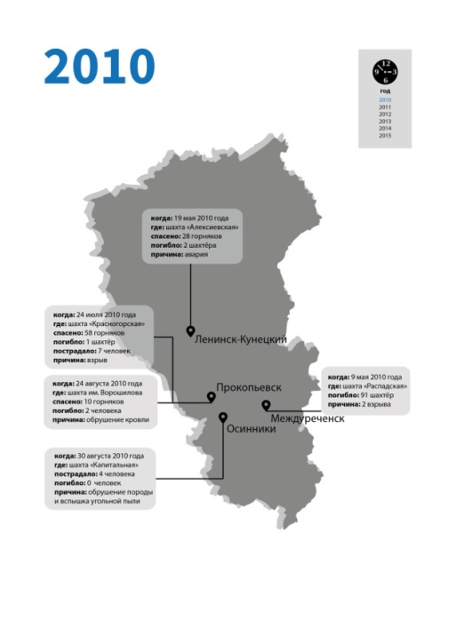
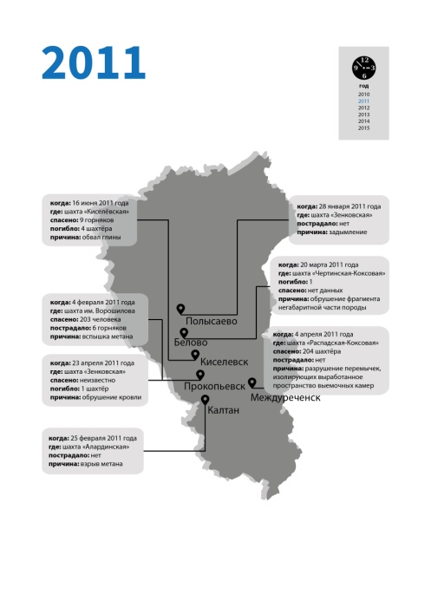
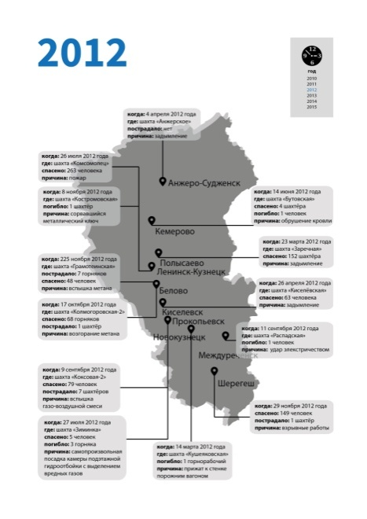
Рис. 1. Интерактивная инфографика «Аварии на шахтах Кузбасса в 2010-2015 гг.», часть мультимедийного авторского проекта «Кузнецкий угольный бассейн» (Режим доступа: http://kuzbass.tilda.ws/, свободный [01.05.2016])
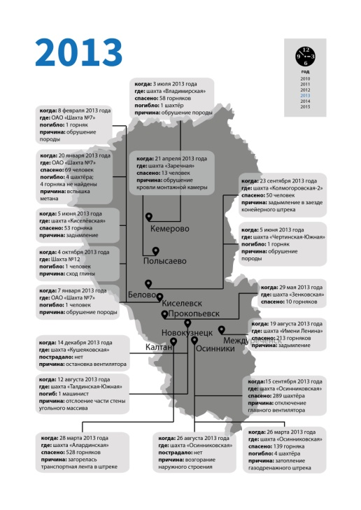
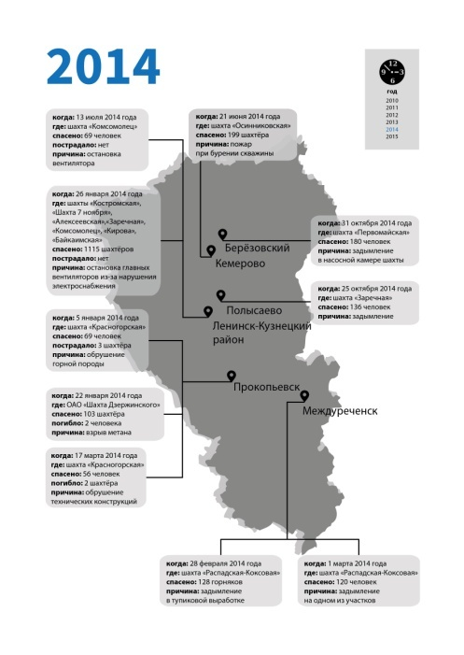
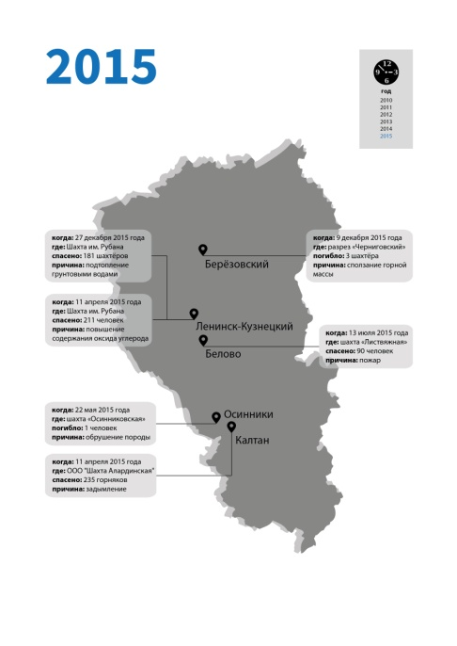

Рис. 2. Инфографика «Аварии на шахтах Кузбасса в результате взрыва метана». Работа, на которую мы опирались при создании интерактивной инфографики.
Рис. 3. Инфографика «Уголь Кузбасса», часть мультимедийного авторского проекта «Кузнецкий угольный бассейн»
(Режим доступа: http://kuzbass.tilda.ws/, свободный [01.05.2016])
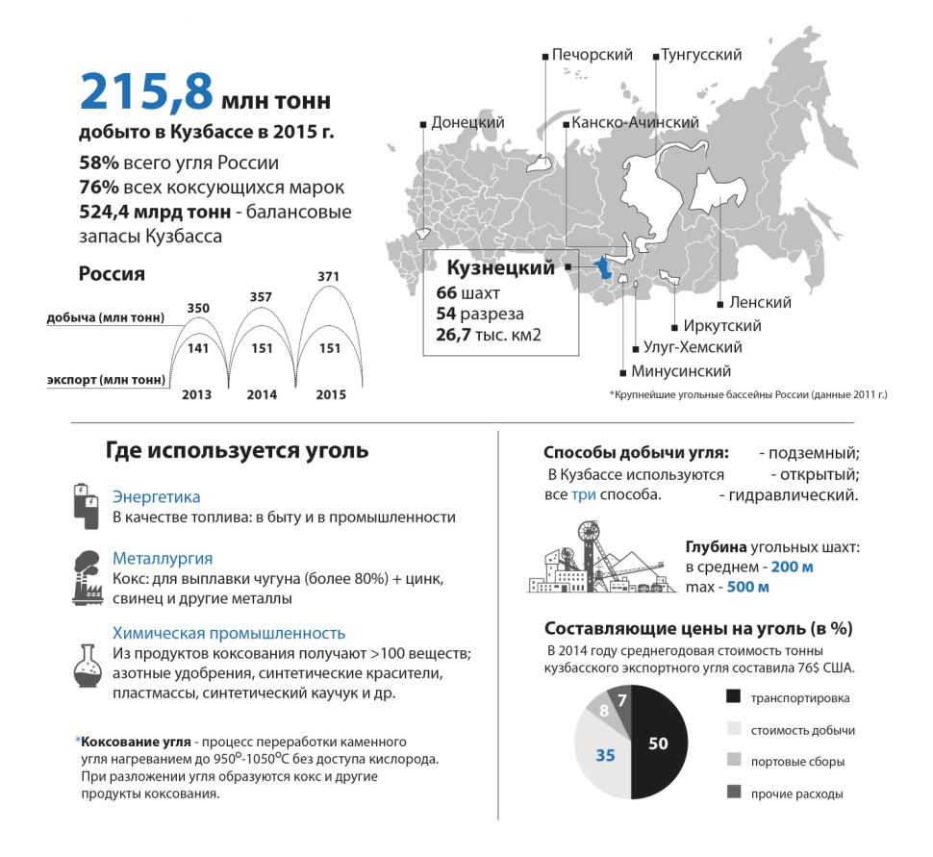

Рис. 4. Инфографика «Угольная промышленность в Украине и мире».
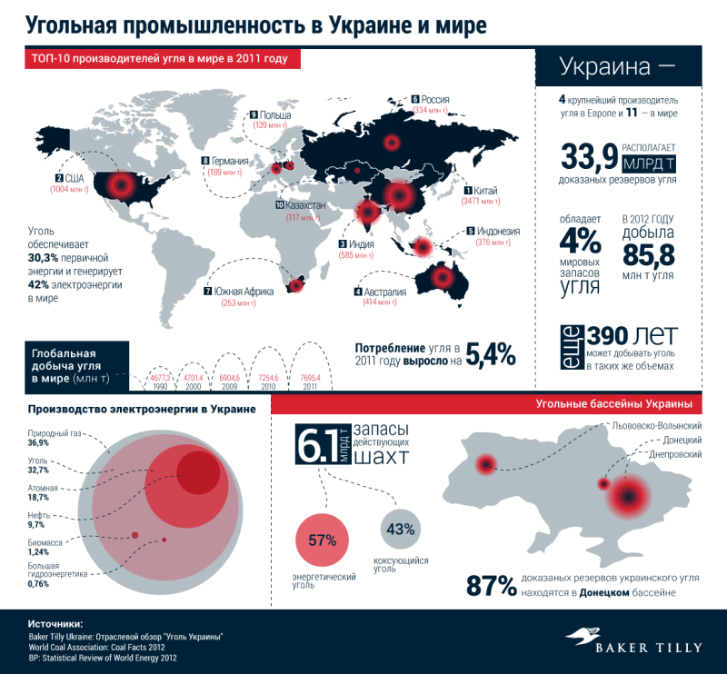
Некоторые элементы инфографики (карта, показатели добычи угля) рассматривались нами при разработке собственной инфографики. (Bakkery Tilly Ukraine: Отраслевой обзор «Уголь Украины», режим доступа: http://bakertilly.ua/ru/news/id300, свободный [01.05.2016])

Рис. 5. Инфографика «Заготовка угля и мазута в Кыргызстане».
В этой работе отметили использование диаграмм при отражении разных данных. («Вечерний Бишкек», режим доступа: http://www.vb.kg/doc/252855, свободный [01.05.2016])
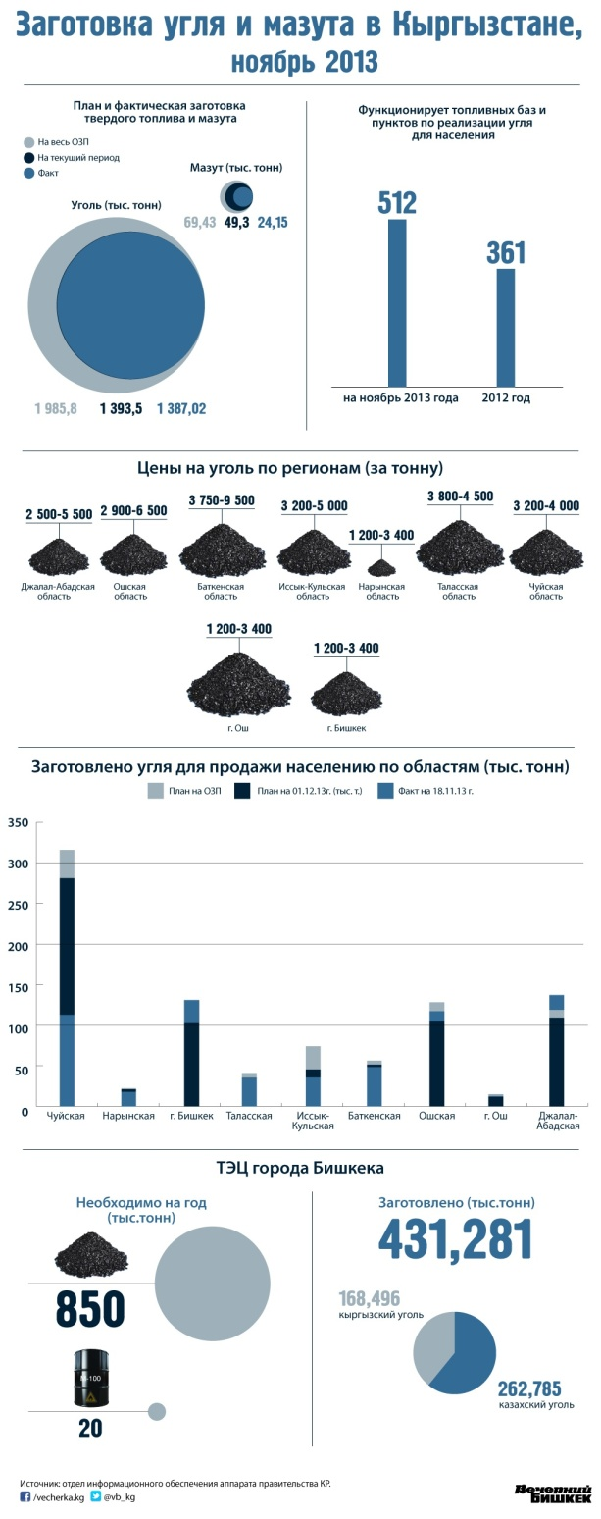

Рис. 6. Инфографика «Coal: jobs and services».
Работа оказалась полезной в плане композиции, расположения элементов относительно друг друга. («Business Vancouver», режим доступа: https://www.biv.com/article/2014/12/infographic-coal-jobs-canada/, свободный [01.05.2016])
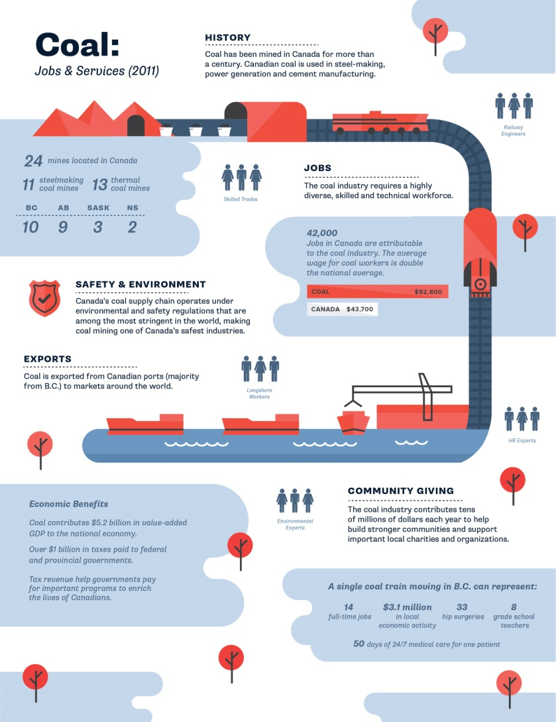

Рис. 7. Инфографика «Unplanned downtime».
Работа рассматривалась как один из вариантов инфографики, посвящённой добыче угля. (Mining.com, режим доступа: http://www.mining.com/infographic-causes-and-costs-of-downtimes-for-surface-miners-68501/,
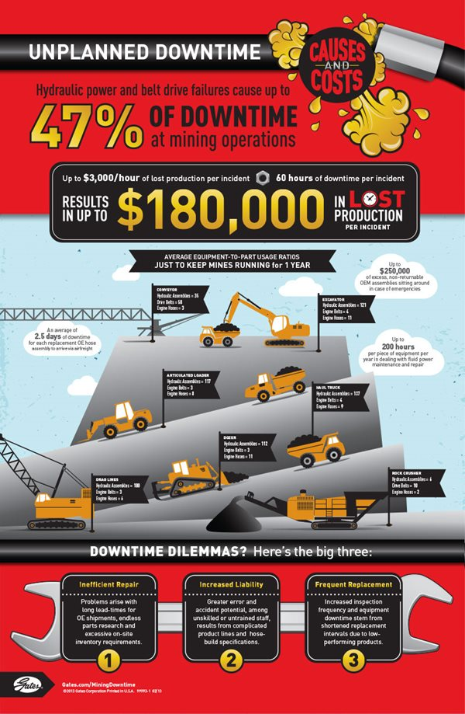
свободный [01.05.2016])

Приложение 2. Элементы проекта (скриншоты)
Рис. 1. Интерактивный таймлайн «История угольной промышленности Кузбасса», первый слайд. Фотографии автора, видеоматериалы — открытые источники. (Режим доступа: http://kuzbass.tilda.ws/, свободный [01.05.2016])
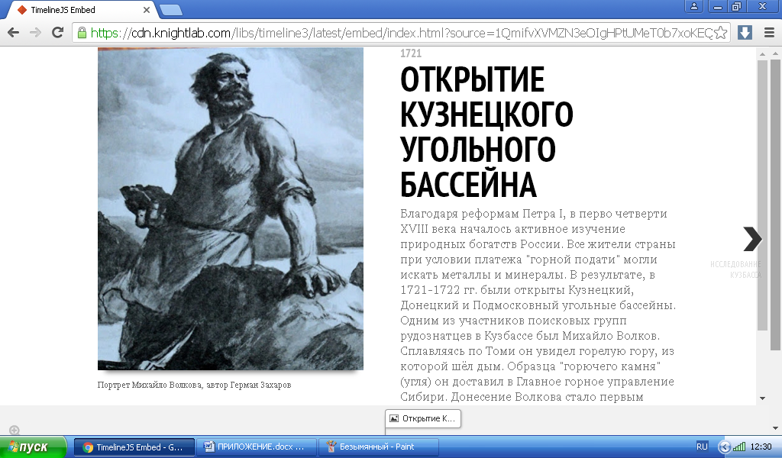
Рис. 2. Примеры фрагментов текста мультимедийного авторского проекта «Кузнецкий угольный бассейн»: основной текст, репортаж.
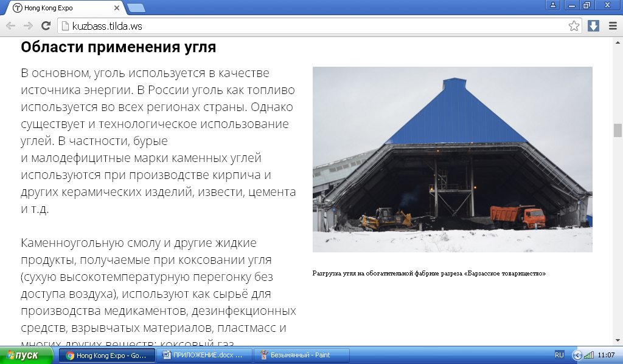
(Режим доступа: http://kuzbass.tilda.ws/, свободный [01.05.2016])
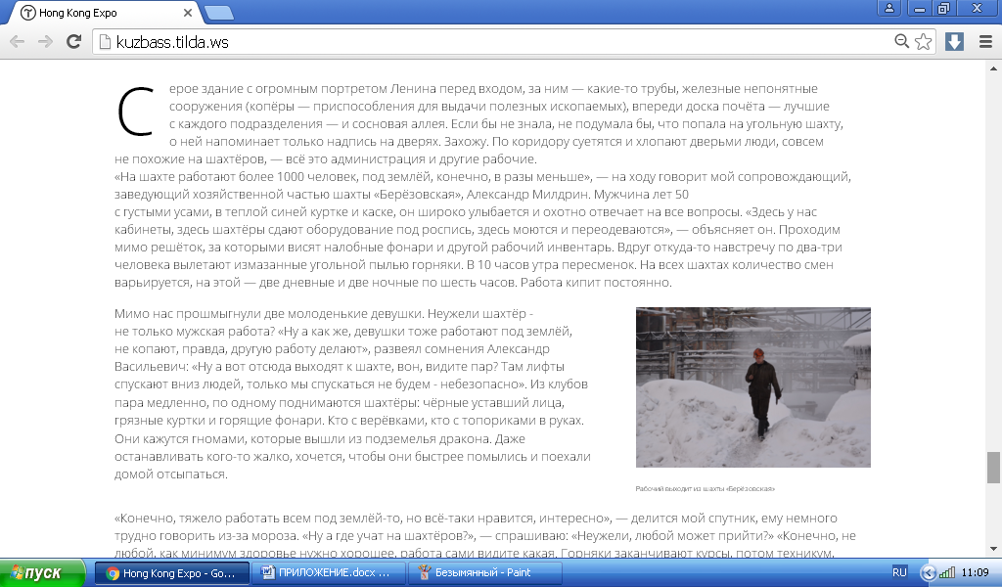
Рис. 3. Примеры фрагментов текста: интервью.
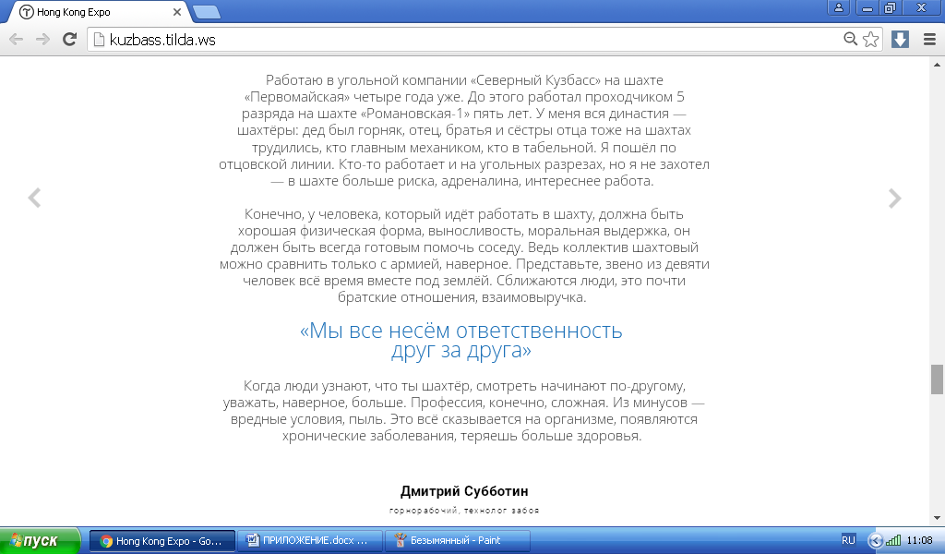
(Режим доступа: http://kuzbass.tilda.ws/, свободный [01.05.2016])

Рис. 4. Оформление заголовка второй «части» мультимедийного авторского проекта «Кузнецкий угольный бассейн».
(Режим доступа: http://kuzbass.tilda.ws/, свободный [01.05.2016])
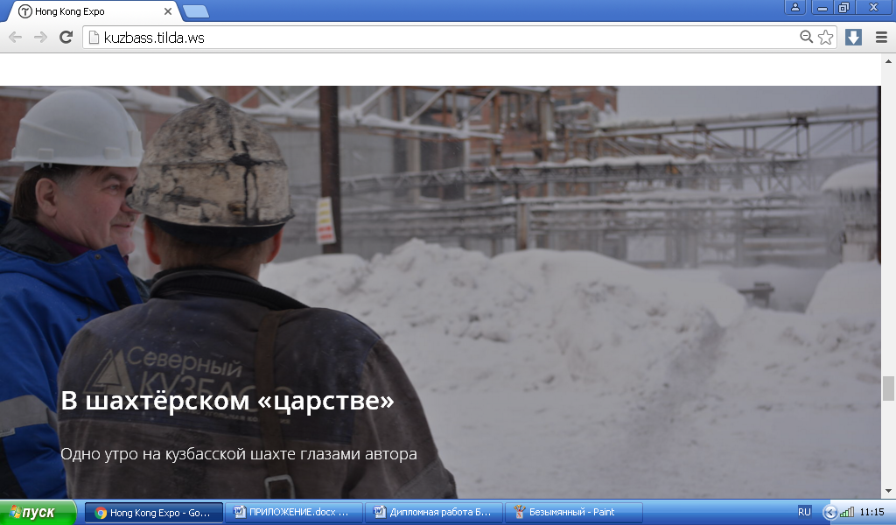

Рис. 5. Оформление интервью с начальником участка №6 шахты «Берёзовская» Максимом Кравцовым (аудиофайл и расшифровка).
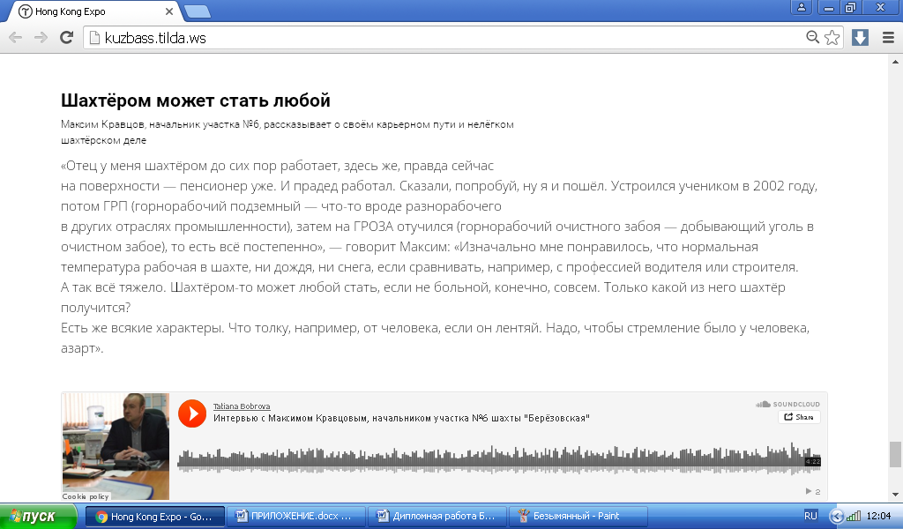
(Режим доступа: http://kuzbass.tilda.ws/, свободный [01.05.2016])
Рис. 6. Оформление гиперссылок в мультимедийном авторском проекте «Кузнецкий угольный бассейн» (ссылки на интерактивный таймлайн и интерактивную инфографику).
(Режим доступа: http://kuzbass.tilda.ws/, свободный [01.05.2016])
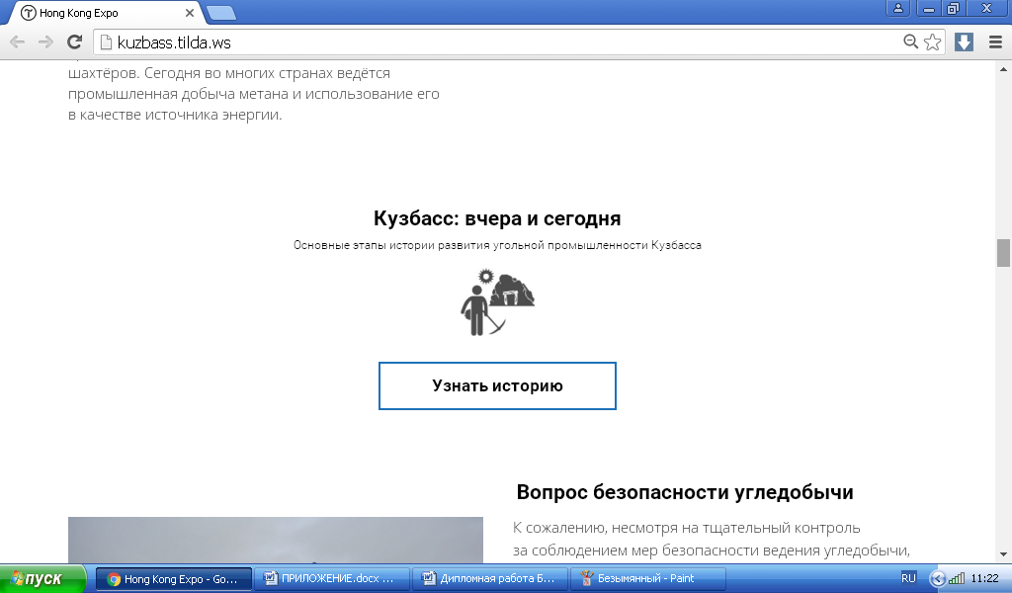
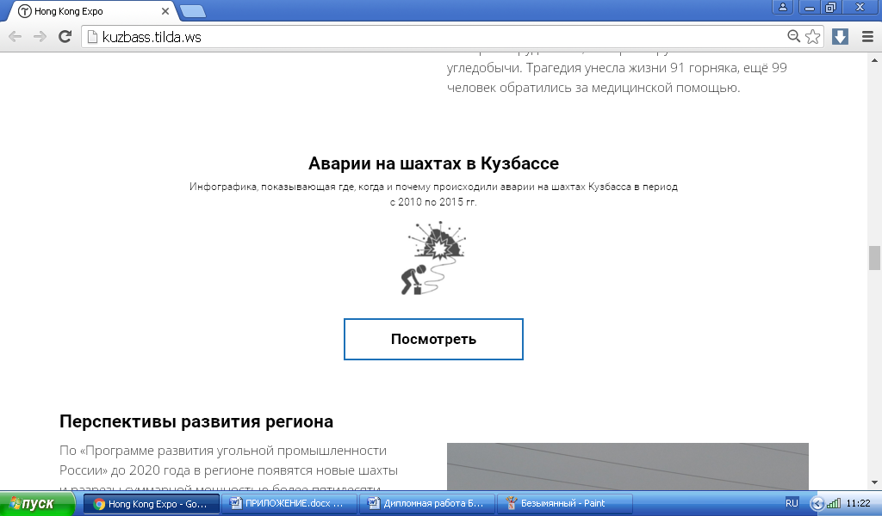

Рис. 7. Оформление фотоленты в мультимедийном авторском проекте «Кузнецкий угольный бассейн» (заглавная фотография).
(Режим доступа: http://kuzbass.tilda.ws/, свободный [01.05.2016])
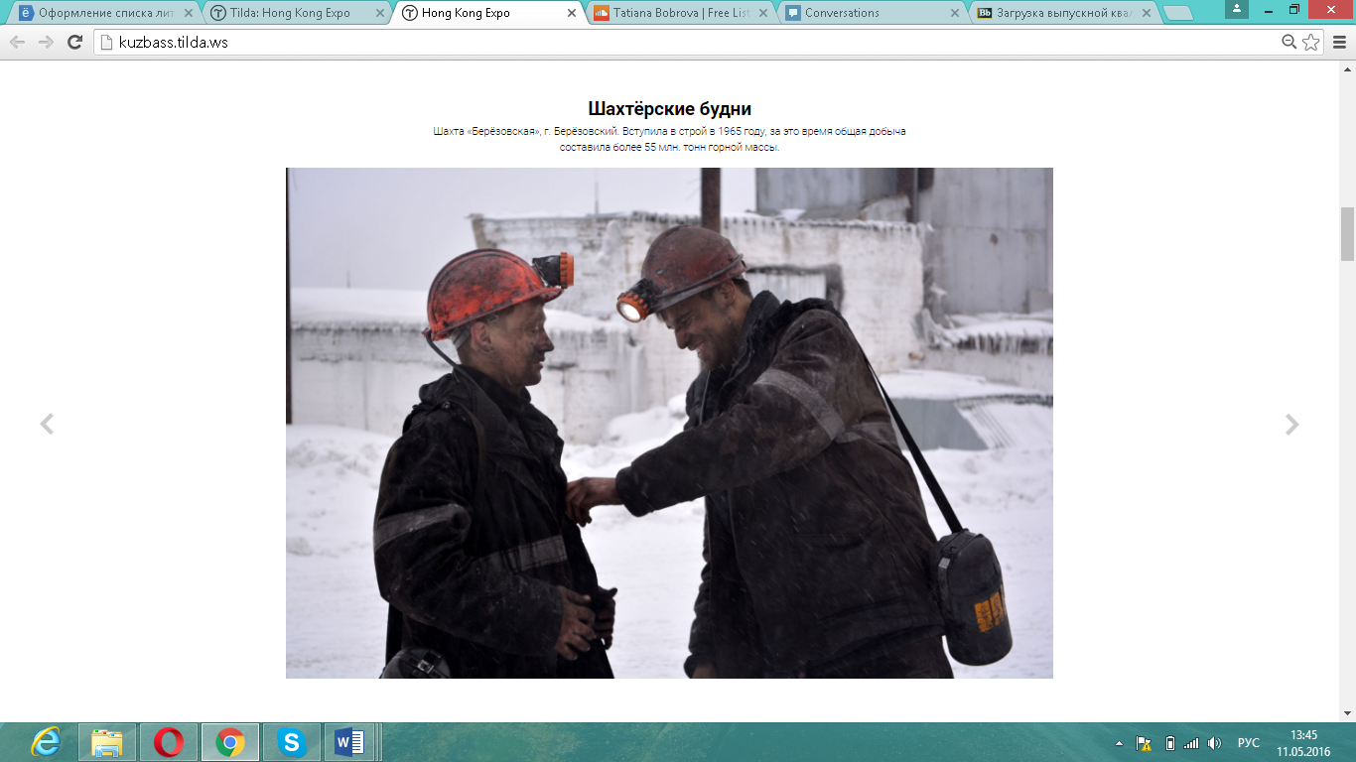

Словарь новых медиа [Электронный ресурс]/MediaToolbox. — Электрон. текстовые дан. — Режим доступа: http://mediatoolbox.ru/dictionary/#rec2557567, свободный [04.04.2016]
Баранова, Е. А. Конвергентная журналистика. Теория и практика/ Е. А. Баранова. — Москва: Юрайт, 2015. — С. 63.
Крапивенко, А. В. Технологии мультимедиа и восприятие ощущений: учебное пособие /А. В. Крапивенко. — Москва: БИНОМ. Лаборатория знаний, 2009. — С. 10.
Там же.
Лукина, М. М. СМИ в пространстве интернета [Электронный ресурс]/ М. М. Лукина, И. Д. Фомичёва. — Электрон. текстовые дан. — Москва: Факультет журналистики МГУ им. М. В. Ломоносова, 2005. — Режим доступа: http://www.evartist.narod.ru/text19/034.htm#з_02_01_6, свободный
Сотникова, О.П. Интернет-издания от А до Я: Руководство для веб-редактора. Учеб. пособие для студентов вузов /О.П. Сотникова. — Москва: Аспект-Пресс, 2014. — С. 46.
Черных, А. И. Мир современных медиа / А. И. Черных. — Москва: Издательский дом «Территория будущего», 2007. — С. 242
Там же.
Баранова, Е. А. Конвергентная журналистика. Теория и практика/ Е. А. Баранова. — Москва: Юрайт, 2015. — С. 37.
Шлыкова, О. В. Культура мультимедиа: Уч. Пособие для студентов/ О. В. Шлыкова. — Москва: ФАИР-ПРЕСС, 2004. — С. 39.
Землянова, Л. М. Журналистика и коммуникавистика. Концептуализация медийных процессов в современной зарубежной науке/ Л. М. Землянова. — Москва: МедиаМир, 2012. — С. 42.
Ильин, И. П. Постмодернизм. Словарь терминов [Электронный ресурс]/ НЭС. — Электрон. текстовые дан. — Режим доступа:http: //terme.ru/dictionary/179/word/postmodernizm, свободный [05.04.2016]
Вартанова, Е. Л. Информационное общество и средства массовой информации/ Е. Л. Вартанова; под ред. Н. В. Борисова. — Развитие информационного общества в России. Т.1 Теория и практика, сборник статей. — СПб: Изд-во Санкт-Петербургского университета, 2001. — С. 159.
Тертычный, А. А. Жанры периодической печати: Учебное пособие [Электронный ресурс]/ А. А. Тертычный. — Москва: Аспект Пресс, 2000. — Режим доступа: http://www.evartist.narod.ru/text2/01.htm, свободный [06.04.2016]
Лукина, М. М. Интернет-СМИ. Теория и практика/ Под ред. М. М. Лукиной. — Москва: 2010. — С. 269.
Словарь новых медиа [Электронный ресурс]/MediaToolbox. — Электрон. текстовые дан. — Режим доступа: http://mediatoolbox.ru/dictionary/#rec2557567, свободный [09.04.2016]
Колисниченко, А. В. Длинные тексты (лонгриды) в современной российской прессе [Электронный ресурс] / А. В. Колисниченко. — Электрон. журн. — Москва: Электронный научный журнал "Медиаскоп" факультета журналистики МГУ им. Ломоносова, 2015. — Режим доступа: http://www.mediascope.ru/?q=node/1691, свободный [10.04.2016]
Пильгун, М. А. Тransmedia Storytelling: перспективы развития медиатекста [Электронный ресурс] / М. А. Пильгун. — Электрон. журн. — Москва: Электронный научный журнал "Медиаскоп" факультета журналистики МГУ им. Ломоносова, 2015. — Режим доступа: http://www.mediascope.ru/?q=node/1773, свободный [10.04.2016]
Пуля, В. Как создать мультимедийный лонгрид [Электронный ресурс]/ В. Пуля. — Электрон. журн. — журнал «Журналист» №2, 2015. — Режим доступа: http://2015.journalist-virt.ru/archive/2015/6686/2015/02/04/Kak-sozdat-multimedijnyj-longrid.phtml, свободный [09.04.16]
Лукина, М. М. Интернет-СМИ Теория и практика/ Под. ред М. М. Лукиной. — Москва: 2010. — С. 270-271.
Интерактивные статьи, которые учат по-новому рассказывать истории [Электронный ресурс] / Артём Галустян. — Электрон. текстовые дан. — Москва: Mediakritika.by, 2014. — Режим доступа: http://mediakritika.by/article/2212/interaktivnye-stati-kotorye-uchat-po-novomu-rasskazyvat-istorii, свободный [29.04.2016]
Пильгун, М. А. Тransmedia Storytelling: перспективы развития медиатекста [Электронный ресурс] / М. А. Пильгун. — Электрон. журн. — Москва: Электронный научный журнал "Медиаскоп" факультета журналистики МГУ им. Ломоносова, 2015. — Режим доступа: http://www.mediascope.ru/?q=node/1773, свободный [11.04.2016]
Лукина, М. М. Интернет-СМИ Теория и практика/ Под.ред М. М. Лукиной. — Москва: 2010. — С. 268.
SnowFall [Электронныйресурс]/ TheNewYorkTimes. — 2012. — Режим доступа: http://www.nytimes.com/projects/2012/snow-fall/#/?part=tunnel-creek, свободный [09.04.16]
The 19 best drone photos of 2014 [Электронный ресурс]/ Meshable. — 2014. — Режим доступа: http://mashable.com/2014/11/18/best-drone-photos-2014/#hpJCAO03_Pqc,свободный [09.04.16]
Seven digital deadly sins [Электронный ресурс] /. — Электрон. текстовые дан. — The Guardian, National film board, 2014. — Режим доступа: http://www.lookatme.ru/mag/live/experience-news/205445-soical, свободный [09.04.16]
Лукина, М. М. Интернет-СМИ Теория и практика/ Под.ред М. М. Лукиной. — Москва: 2010. — С. 261-268.
Черневич, Е. В. Язык графического дизайна /Е. В. Черневич. — Москва: Всесоюзный научно-исследовательский институт технической эстетики, 1975. — С. 39.
Универсальные принципы дизайна / Лидвелл У., Холден К., Батлер Дж.; пер. с англ. А. Мороз. — СПб.: Питер, 2012. — С. 80.
Веб-дизайн. Идеи, секреты, советы /Макнейл П. — СПб.: Питер, 2012. — С. 143.
Лукина, М. М. Интернет-СМИ: Теория и практика: Учеб. пособие для студентов вузов /М. М. Лукина; под ред. М. М. Лукиной. — Москва: Аспект Пресс, 2010. — С. 261
Лаптев, В. В. Изобразительная статистика. Введение в инфографику / В. В. Лаптев. — СПб: Эйдос, 2012. — С. 10.
Там же.
Виды инфографики [Электронный ресурс] /. — Электрон. журн. — Infogra.ru, Режим доступа: http://infogra.ru/infographics/vidy-infografiki, свободный [12.04.16]
Почему за интерактивной инфографикой будущее [Электронный ресурс] / Василий Федотовский. — Электрон. журн. — Infogra.ru, Режим доступа: http://infogra.ru/infographics/pochemu-za-interaktivnoj-infografikoj-budushhee, свободный [12.04.16]
Универсальные принципы дизайна / Лидвелл У., Холден К., Батлер Дж.; пер. с англ. А. Мороз. — СПб.: Питер, 2012. — С. 132.
Лукина, М. М. Интернет-СМИ: Теория и практика: Учеб. пособие для студентов вузов /М. М. Лукина; под ред. М. М. Лукиной. — Москва: Аспект Пресс, 2010. — С. 263.
NSA files: decoded [Электронный ресурс] / газета The Guardian. — Электрон. текстовые дан. — 2013. — Режим доступа: http://www.theguardian com/world/interactive/2013/nov/01/snowden-nsa-files-surveillance-revelations-decoded#section/ 1, свободный [14.04.16]
Мультискрипт [Электронный ресурс] / РИА Новости. — Электрон. текстовые дан. — 2008. — Режим доступа: http://ria.ru/news_company/20081121/155578861.html, свободный [14.04.16]
Лукина, М. М. Интернет-СМИ: Теория и практика: Учеб. пособие для студентов вузов /М. М. Лукина; под ред. М. М. Лукиной. — Москва: Аспект Пресс, 2010. — С. 264.
Разлогов, К. Э. Искусство экрана: от синематографа до Интернета /К. Э. Разлогов. — Москва: Российская политическая энциклопедия (РОССПЭН), 2010. — С. 237.
Васильева, Т. В. Курс радиотелевизионной журналистик: Учеб. пособие /Т. В. Васильева, В. Г. Осинский, Г. Н. Петров; под ред. С. Ю. Агапитовой, Е. П. Почкай. — СПб: Специальная Литература, 2004. — С. 32-34.
Лозовский, Б. Н. Журналистика и средства массовой информации: краткий словарь / Б. Н. Лозовский. — 2-е изд., испр. и доп. — Екатеринбург: Уральский государственный университет, 2007. — С. 48
Лукина, М. М. Интернет-СМИ: Теория и практика: Учеб. пособие для студентов вузов /М. М. Лукина; под ред. М. М. Лукиной. — Москва: Аспект Пресс, 2010. — С. 268.
Сотникова, О. П. Интернет-издание от А до Я: Руководство для веб-редактора. Учеб. пособие для студентов вузов /О. П. Сотникова. — Москва: Аспект-Пресс, 2014. — С. 77.
Колесниченко, А. В. Длинные тексты (лонгриды) в современной российской прессе [Электронный ресурс] / А. В. Колесниченко. — Электрон. текстовые дан. — Москва: Электронный научный журнал факультета журналистики МГУ им. М. В. Ломоносова "Медиаскоп", 2015. — Режим доступа: http://www.mediascope.ru/?q=node/1691, свободный [16.04.16]
Галкин, С. И. Техника и технология СМИ: Художественное конструирование газеты и журнала: Учеб. пособие /С. И. Галкин. — Москва: Аспект-Пресс, 2007. — С. 73.
Волкова, В. В. Дизайн газеты и журнала: Учебное пособие /В. В. Волкова, С. Г. Газанджиев, С. И. Галкин, В. П. Ситников; под ред. В. В. Волковой. — Москва: Аспект-Пресс, 2003. — С. 94.
Колисниченко, А. В. Практическая журналистика. Учебное пособие / А. В. Колисниченко. — Москва: Издательство Московского университета, 2008. — С. 96.
Галкин, С. И. Техника и технология СМИ: Художественное конструирование газеты и журнала: Учеб. пособие /С. И. Галкин. — Москва: Аспект-Пресс, 2007. — С. 78.
Веб-дизайн. Идеи, секреты, советы /Макнейл П. — СПб.: Питер, 2012. — С. 233.
Галкин, С. И. Техника и технология СМИ: Художественное конструирование газеты и журнала: Учеб. пособие /С. И. Галкин. — Москва: Аспект-Пресс, 2007. — С. 88.
Универсальные принципы дизайна / Лидвелл У., Холден К., Батлер Дж.; пер. с англ. А. Мороз. — СПб.: Питер, 2012. — С. 148.
Там же.
Универсальные принципы дизайна / Лидвелл У., Холден К., Батлер Дж.; пер. с англ. А. Мороз. — СПб.: Питер, 2012. — С. 198.
Веб-дизайн. Идеи, секреты, советы / Макнейл П. — СПб.: Питер, 2012. — С. 28.
The elements of dynamic symmetry /Jay Hembidge. — New York: Dover publications, 1978.
Универсальные принципы дизайна / Лидвелл У., Холден К., Батлер Дж.; пер. с англ. А. Мороз. — СПб.: Питер, 2012. — С. 126.
Веб-дизайн. Идеи, секреты, советы /Макнейл П. — СПб.: Питер, 2012. — С. 24.
Snow Fall [Электронный ресурс] / John Brunch. — Электрон. текстовые дан. — New York: The New York Times, 2012. — Режим доступа: http://www.nytimes.com/projects/2012/snow-fall/#/?part=tunnel-creek, свободный [23.04.2016]
Наукоград [Электронный ресурс] /. — Электрон. текстовые дан. — Москва: Журнал "Тогда", Режим доступа: http://togdazine.ru/project/naukograd/, свободный [22.04.2016]
Всем миром. Год спустя [Электронный ресурс] / Д. Ярыгина, Ю. Гендина, А. Константинов, и др. — Электрон. текстовые дан. — Москва: Первый канал, 2014. — Режим доступа: http://vsemmirom.1tv.ru/, свободный [24.04.2016]
Земля отчуждения [Электронный ресурс] / А. Галустян, А. Горшкова, В. Шуваев, и др. — Электрон. текстовые дан. — Москва: газета "Коммерсантъ", 2014. — Режим доступа: http://kommersant.ru/projects/chernobyl, свободный [24.04.2016]
Универсальные принципы дизайна / Лидвелл У., Холден К., Батлер Дж.; пер. с англ. А. Мороз. — СПб.: Питер, 2012. — С. 24.
Графический дизайн. Самый полный справочник /Р. Хембри. — Москва: АСТ, 2008. — С. 16.
Там же.

